JELGAVAS TEHNIKUMS
KĀRLIS GRĪNVALDS
Mēdiju satura pārvaldības sistēmas prototipa izstrāde, izmantojot Vikipēdijas principus
Kvalifikācijas darbs kvalifikācijas ieguvei programmēšanas tehniķis
Darba izpildītājs: …………………………... 410.gr.izgl. K. Grīnvalds
(paraksts, datums)
Jelgava 2026

Anotācija
Grīnvalds K. mēdiju satura pārvaldības sistēmas prototipa izstrāde, izmantojot Vikipēdijas principus: kvalifikācijas darbs. Jelgava: JT, 2026. 97 lpp., 31 attēli, 17 tabulas, 15 pielikumi.
Šis projekts ir domāts lietotājiem dot papildus izvēli starp dažādām Vikipēdijas saitēm. Tiks ņemts vērā citu produktu vājās puses un tiks uzlabots.
Mērķis ir izstrādāt vietu priekš lietotājiem, kur viņi varēs izpausties par savām interesēm, izveidot savu Vikipēdijas lapu un tājā apkopot informāciju par kādu no mēdiju žanriem. Darba uzdevumi ietver lietotāju autentifikācijas sistēmu, tematu un rakstu izveides, rediģēšanas un meklēšanas iespējas nodrošināšanu.
Darbs tiek izstrādāts individuāli.

ANNOTATION
Grīnvalds K. development of a prototype media content management system using Wikipedia principles: qualification work. Jelgava: JT, 2026. 97 pages, 31 pictures, 17 tables, 15 attachments.
This project is ment to give users more options to choose from many Wikipedia sites; To also make a better version by analyzing other product weak points.
The goal is to create a place for users where they can share their interests to everyone; Create their own Wikipedia pages about a certain media genre. Tasks include: user authentification system, ability to create, edit and search topics and articles.
The work is developed individually

saturS
Ievads 10
AKRONĪMI UN SAĪSINĀJUMI 11
Izmantotie termini 12
1. Uzdevuma nostādne 13
1.1. Ievads 13
1.2. Līdzīgu produktu analīze 13
1.2.1. Miraheze 13
1.2.2. Fandom 14
1.2.3. wiki.gg 16
2. Prasību specifikācija 17
2.1. Funkcionālās prasības 17
2.1.1. Autentifikācijas sistēma 17
2.1.1.1. Ierakstīšanās sistēmā 17
2.1.1.2. Izrakstīšanās no sistēmas 18
2.1.1.3. Lietotāju sesiju pārbaude 19
2.1.2. Rakstu funkcijas 20
2.1.2.1. Lapas izveide 20
2.1.2.2. Rediģēšana 21
2.1.2.3. Uzmeklēšana 22
2.1.3. Administrācijas panelis 22
2.1.3.1. Rakstu un failu pārvaldīšana 23
2.2. Nefunkcionālās prasības 24
2.2.1. Kopējie stili 24
2.2.2. Noklusējuma lapas izkārtojums 26
2.2.2.1. Apraksts 26
2.2.2.2. Lapas elementu saturs 27
2.2.3. Lietotāju veidlapa 29
2.2.3.1. Apraksts 29
2.2.3.2. Stili 29
2.2.4. Failu augšupielādes veidlapa 30
2.2.4.1. Apraksts 30
2.2.4.2. Stili 30
2.2.5. Rakstu veidlapa 32
2.2.5.1. Apraksts 32
2.2.5.2. Stili 32
3. Programmatūras izstrādes vides iekārtošana 34
3.1. Programmēšanas valodas 34
3.1.1. HTML 34
3.1.2. CSS 34
3.1.3. JavaScript 34
3.1.4. PHP 34
3.1.5. SQL 35
3.2. Izmantotās programmatūras 35
3.2.1. LibreWolf 35
3.2.2. XAMPP 35
3.2.3. HeidiSQL 35
3.2.4. MariaDB 35
3.2.5. Visual Studio Code 35
3.3. Izmantotie ietvari un bibliotēkas 36
3.3.1. CodeIgniter 36
3.3.2. jQuery 36
4. Datu struktūru apraksts 37
4.1. Datu plūsma produktā 37
4.2. Datubāzes apraksts 37
4.2.1. Tabulas “users” apraksts 38
4.2.2. Tabulas “passwords” apraksts 39
4.2.3. Tabulas “emails” apraksts 39
4.2.4. Tabulas “topics” apraksts 39
4.2.5. Tabulas “entries” apraksts 40
4.2.6. Tabulas “files” apraksts 40
5. Testēšana 42
5.1. Ievads 42
5.2. Testēšanas rīki un veidi 42
5.3. Testēšana scenāriji 42
5.3.1. Ierakstīšanās lapa 42
5.3.2. Lietotāju profilu izveides lapa 43
5.3.3. Satura izvadīšanas sistēma 45
6. Lietotāja ceļvedis 48
6.1. Sākumlapa 48
6.2. Lietotāju profilu izveide 48
6.3. Ierakstīšanās sistēmā 50
6.4. Rakstu vizualā noformatēšana 51
6.4.1. Apraksts 51
6.4.2. Tekstu formatēšana 52
6.4.2.1. Pamatteksts 53
6.4.2.2. Galvienes 54
Secinājumi un priekšlikumi 56

Attēlu Saraksts
1. attēls rakstu izkārtojuma struktūrskice [autora veidots] 14
2. attēls raksts kā piemērs no “Miraheze” mājaslapas [8Error! Reference source not found.] 14
3. attēls mājaslapas “Fandom” raksta izkārtojuma struktūrskice [autora veidots] 15
4. attēls informācija par Harry James Potter kā raksta piemērs [1] 15
5. attēls “wiki.gg” viena no tematu rakstu piemēriem [15] 16
6. attēls ierakstīšanās sistēmā blokshēma [autora veidots] 18
7. attēls izrakstīšanās no sistēmas blokshēma [autora veidots] 19
8. attēls lietotāju sesiju pārbaudes blokshēma [autora veidots] 19
9. attēls rakstu izveides blokshēma [autora veidots] 20
10. attēls rakstu atjaunināšanas blokshēma [autora veidots] 21
11. attēls rakstu uzmeklēšanas blokshēma [autora veidots] 22
12. attēls rakstu un failu izvadīšanas blokshēma [autora veidots] 23
13. attēls Lapas izkārtojums [autora veidots] 26
14. attēls Lietotāju profilu izveides veidlapa [autora veidots] 29
15. attēls Failu augšupielādēšanas veidlapa ar pievienotu bildi [autora veidots] 30
16. attēls Rakstu izveides veidlapa [autora veidots] 32
17. attēls Datu plūsmu diagramma [autora veidots] 37
18. attēls entitāšu diagramma [autora veidots] 38
19. attēls Sākumlapa [autora veidots] 48
20. attēls Lietotāju profilu izveides veidlapa [autora veidots] 49
21. attēls Sistēma paziņo lietotājam, ka nav visi ievadlauki aizpildīti [autora veidots] 50
22. attēls Ierakstīšanās veidlapa [autora veidots] 51
23. attēls Profilu josla, kad lietotājs ir ierakstījies sistēmā [autora veidots] 51
24. attēls Raksts, kurā tiek aprakstīt, kā izveidot tabulas [autora veidots] 52
25. attēls Lietotāju ceļveža tematu sākumlapa [autora veidots] 52
26. attēls Teksta fonta stils – izcelts [autora veidots] 53
27. attēls Teksta fonta stils – kursīvs [autora veidots] 53
28. attēls Teksta fonta stils – pasvītrots [autora veidots] 54
29. attēls Teksta fonta stils – aizsvītrots [autora veidots] 54
30. attēls Teksta fonta stils – redaktēts [autora veidots] 54
31. attēls Visas iespējamās galvienes rakstā [autora veidots] 55

Tabulu saraksts
1. tabula Lapas izkārtojuma stils 24
2. tabula Elementu stili 25
3. tabula “users” [autora veidots] 38
4. tabula “passwords” [autora veidots] 39
5. tabula “emails” [autora veidots] 39
6. tabula “topics” [autora veidots] 40
7. tabula “entires” [autora veidots] 40
8. tabula “files” [autora veidots] 41
9. tabula ierakstīšanās lapas testēšana [autora veidots] 42
10. tabula profilu izveides veidlapas testēšana [autora veidots] 43
11. tabula profilu izveides veidlapas testēšana – lietotājvārda ievadlauks [autora veidots] 43
12. tabula profilu izveides veidlapas testēšana – e-pasta ievadlauks [autora veidots] 44
13. tabula profilu izveides veidlapas testēšana – paroļu ievadlauks [autora veidots] 45
14. tabula teksta formatēšanas funkcijas testēšana [autora veidots] 46
15. tabula virsrakstu izveides funkcijas testēšana [autora veidots] 46
16. tabula sarakstu izveides funkcijas testēšana [autora veidots] 47
17. tabula Teksta fontu stili [autora veidots] 53

Ievads
Tiks izstrādāts Vikipēdijas prototips, kas ir domāts priekš informāciju glabāšana un apkopošanas par jebkādiem mēdiju žanriem – grāmatas, filmas un video, māksla, mūzika, spēlēs utt. Pastāv vairākas tīmekļvietnes, kurās lietotāji var apskatīt un arī apkopot informāciju par kaut kādu tematu un ir cilvēki, kuri izmanto šos servisus, lai atrastu savas interešu grupas, socializētos un dalītos ar citiem par savām interesēm. Šis projekts tiks izstrādāts kā prototips, jo darbs tiks veikts individuāli, būs nepieciešams ieguldīt daudz laiku un darboties ar testētājiem. Prototipu varēs pārveidot pēc izstrādes par kādu citu projektu, kā arī izmantot personiskām vajadzībām, ja būs nepieciešama vieta vai koda funkcijas priekš citām lietām – darbam, ikdienai.
Šī projekta mērķis ir izstrādāt Vikipēdijas prototipu, kurā lietotāji varēs apkopot un apskatīt informāciju par jebkuru mēdiju žanru – žurnāli, māksla, video, grāmatas, stāsti, u.t.t.
Galvenie uzdevumi:
- izstrādāt autentificēšanās iespēju – profilu izveide, ierakstīšanās un izrakstīšanās no sistēmas;
- izstrādāt tematu un rakstu lapas izveides un rediģēšanas iespējas;
- nodrošināt rakstu meklēšanu;
- nodrošināt drošu datu glabāšanu datubāzē;
- izstrādāt administrēšanas paneli.
AKRONĪMI UN SAĪSINĀJUMI
HTML | Hypertext Markup Language
CSS | Cascading Style Sheets
JS | JavaScript
SQL | Structured Query Language
px | Pikselis
Izmantotie termini
Pikselis | Vismazākais attēla elements, kam rastrgrafikā var patstāvīgi piešķirt tādus raksturojumus kā, piemēram, krāsa un spilgtums.
Consolas | Teksta fontu.
Windows | Kompānijas Microsoft izstrādātā operētājsistēma.
jQuery | JavaScript bibliotēka.
CodeIgniter | Bezmaksas un atvērtā pirmkoda PHP ietvars.
LibreWolf | Tīmekļa pārlūkprogrammatūra.
HeidiSQL | Bezmaksas un atvērtā pirmkoda datubāzes pārvaldības sistēma.
XAMPP | Bezmaksas un atvērtā pirmkoda tīmekļa servera testēšanas aplikācija.
MariaDB | Datubāze tips.
JavaScript | Programmēšanas valoda.
Hypertext Markup Language | Hiperteksta iezīmēšanas valoda informācijas izvietošanai internetā.
PHP | Servera puses programmēšanas valoda.
Structured Query Language | Vaicājumu valoda datubāzēm.
Cascading Style Sheets | Stila valoda, ko izmanto, lai definētu un pielāgotu tīmekļa lapu izskatu un izvietojumu.
Fails | Datne; datu kopa, tekstuāls vai grafisks dokuments, kas datorā tiek uzglabāts vai apstrādāts kā atsevišķa vienība ar savu nosaukumu

- Uzdevuma nostādne
  - Ievads
Projekta mērķis ir izstrādāt Vikipēdijas prototipu, kur lietotāji var atrast savu interešu grupu, kurā katrs varēs apkopot informāciju par noteikto tematu.
Sistēmai jānodrošina šada funkcionālitāte:
- lietotāju autentifikācijas sistēma;
- tematu izveide un rediģēšana;
- administrācijas panelis;
- rakstu izveide, rediģēšana, dzēšana un meklēšana;
- failu augšupielāde un saglabāšana.
Galvenie uzdevumi:
- izstrādāt autentifikācijas sistēmu – lietotāju profilu izveide, ierakstīšanās un izrakstīšanās no sistēmas;
- nodrošināt tematu lapas izveides un rediģēšanas iespējas;
- nodrošināt rakstu izveides, rediģēšanas un izdzēšanas iespējas;
- nodrošināt rakstu meklešanu;
- nodrošināt failu augšupielādēšanas sistēmu;
- izstrādāt rakstu un failu pārvaldības sistēmu – administrācijas panelis.
  - Līdzīgu produktu analīze
    - Miraheze
Produkts “Miraheze” ir vietne, kurā lietotāji var bez maksas uzstādīt savu Vikipēdijas lapu un brīvi rakstīt par savu izvēlēto tēmatu. To pielietojums ir kā liels informāciju avots par noteiktu tēmu, kur lietotāji var apskatīt, pielikt un rediģēt informāciju un ar to dalīties. Mērķauditori ir cilvēki, sākot no 13 gadu vecuma, kuri vēlas atrast un apkopot informāciju par kaut ko interesējošu viņiem. Galvenās funkcijas ir rakstu iespējas – uzmeklēšana, apskatīšana, izveidošana, rediģēšana, izdzēšana, versiju kontrole un vēl –, dizainu atbilstoša pielāgošana tematam un lietotāju atļaujas, ko viņi drīkst darīt katrā tematā. Atšķirībā ar citiem līdzīgiem Vikipēdijas produktiem ir minimāla, lielākoties dizains izmainās un reklāmu trūkums. Lietotāji savos tematos var pielāgot izskatu, lai būtu atbilstoši. Dokumentācija par Miraheze var apskatītu viņu Vikipēdijas sadaļā, kur ir aprakstīts viss vajadzīgs, lai lietotāji varētu izmantot viņu produktu, kā arī tehniskā puse, ja kāds ir ieinteresēts par izveidi. Lietotāju atsauksmes par produktu ir pozitīvas, sakot, ka produkts ir ērti izmantojams un bez maksas, bet arī ir negatīvas – lietotāji nav apmierināti ar to, ka viņu Vikipēdijas iesniegumus nepieņēma, jo neatbilst noteikumiem, informācija nav precīza rakstos, bet visu to paši lietotāji apkopo un var būt nepareizi.
Projekts būs ļoti līdzīgs šim. Atšķirsies tas, kā tiks dati saglabāti, izskats un funkcijas. Galvenās funkcijas arī būs līdzīgas, bet varētu atšķirties. Vislielākās atšķirības būs, kā dati tiks saglabāti – projektam viss būs uz datu bāzes saglabāts, kamēr Miraheze vēl izveido HTML failus un saites uz tām, kā arī katrs lietotājs varēs izveidot savu tematu. Izkārtojums būs līdzīgis, bet pamata stils būs savādāks (skatīt 1. un 2. attēlu).
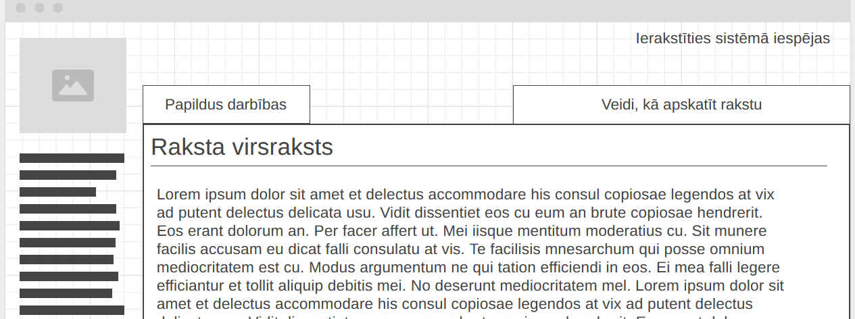
1. attēls rakstu izkārtojuma struktūrskice [autora veidots]
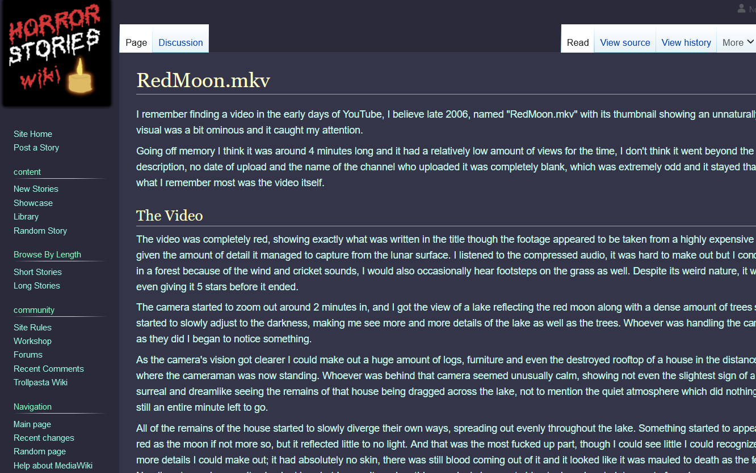
2. attēls raksts kā piemērs no “Miraheze” mājaslapas [8Error! Reference source not found.]
    - Fandom
Produkts “Fandom” sastāv no vairākām lietotāju grupām, kur apkopo informāciju par konkrētu mēdiju un par to plašāk apraksta. Products ir pieejams bez maksas, bet ir pilns ar reklāmām, lai būtu papildus finansējums. Mērķauditorija ir pusaudzi un pieaugušie, kas vēlas apskatīt informāciju par konkrētu tēmu. Lietotāji var izveidot savu Vikipēdijas lapu un tam pievienot rakstus. Galvenās funkcijas ir tematu un rakstu apskatīšana, uzmeklēšana, izveide un rediģēšana, kā arī atstāt atsauksmes par rakstu. Mājas lapas galvenās krāsa ir tumši sarkans un purpurs. Raksti lielāko daļu no tīmekļa lapas aizņem, izkārtojuma ziņā. Lietotāji var savām Vikipēdijām nomainīt izskatu – krāsu, teksta fontu un noformēšana –, bet izkārtojums paliek tāds pats (skatīt 3. un 4. attēlu). Par produktu var atrasts informāciju pašā mājas lapā, kas palīdz lietotājiem saprasts, kā lietot šo. Lietotāji vairāk sūdzas par reklāmām, ka tas aizņem lielu daļu no lapas un traucē apjieties, bet šis ir viens no veidiem, kā produkts iegūst naudu un var uzturēt savu saiti. Par produkta funkcijām lietotāji ir apmierināti.
Galvenās atšķirības prototipa projektā būs, ka lietotāji nevarēs atstāt atsaukmes rakstos, kā arī nebūs pilns ar reklāmām. Dizains ļoti atšķirsies no šī produkta. Galvenās funkcijas, lielākoties, būs tādās pašas. Lietotāju datu drošība būs labāka, jo nevajadzēs tos izmantot, lai piešķirtu reklāmas, kas atbilstu viņu interesēm.
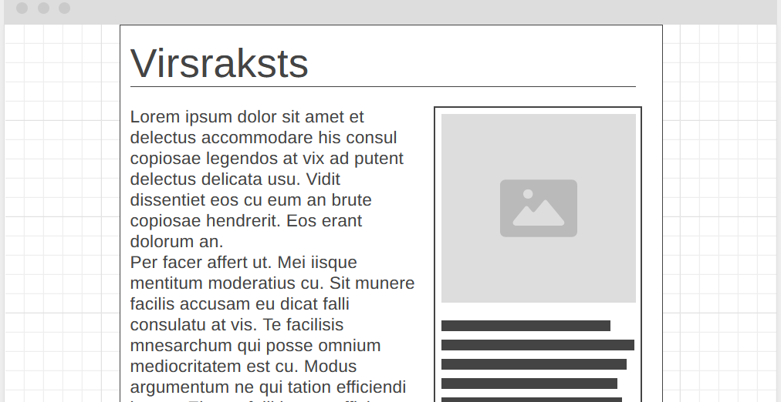
3. attēls mājaslapas “Fandom” raksta izkārtojuma struktūrskice [autora veidots]
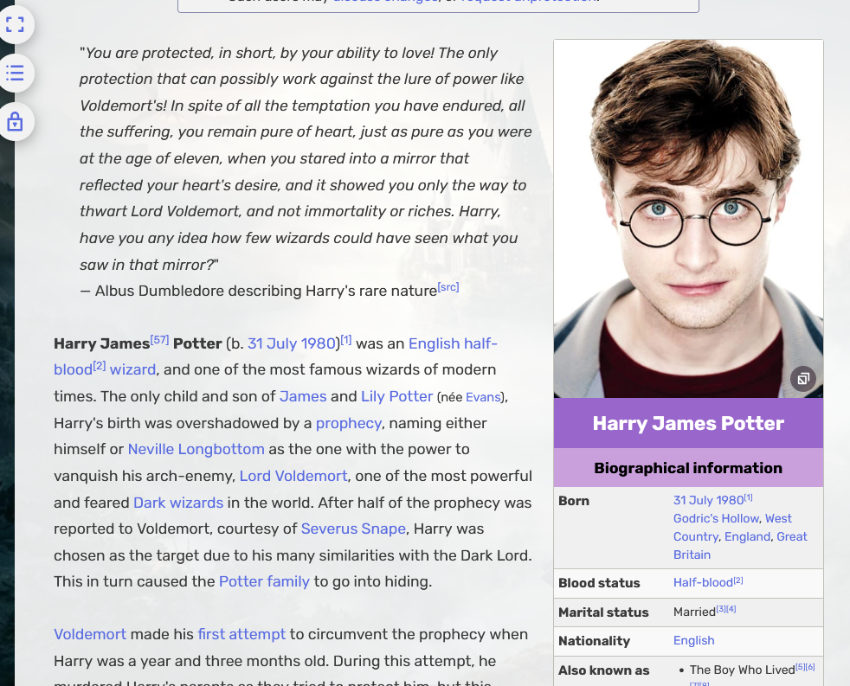
4. attēls informācija par Harry James Potter kā raksta piemērs [1]
    - wiki.gg
Produkts “wiki.gg” ir vietne priekš darbu izstrādātājiem un rediģētājiem, kuri meklē vietu, lai apkopotu informāciju par kādu mēdiju žanru – grāmatām, filmām, spēlēm, u.t.t. Tā pielietojums ir izveidot Vikipēdijas lapu priekš cilvēkiem, kam ir vienādas intereses par noteiktu tēmu. Mērķauditori ir piemērota pusaudžiem un pieaugušajiem, kuri ir spējigi apjieties internetā un ar ierīcēm, kā arī ir ieinteresēti kaut kādā mēdiju žanrā – lielākoties, datorspēlēs. Galvenās funkcijas ir iedot lietotājiem iespēju izveidot jaunus, rediģēt, apskatīt rakstus un iedot konkrētām personām atļaujas veikt izmaiņas tematā. Atšķirības ir minimālas, tikai dizains un tā izkārtojums, jo produkts ir balstīts uz cita, “MediaWiki”, kas nodrošina iespēju lietotājiem izveidot savu Vikipēdijas lapu un pārvaldīt, kā arī lietotāji var nomainīt savu temata izskatu – pievienot savādākas krāsa, nomainīt fona attēlu un vēl. Salīdzinot šo ar iepriekš minēto produktu – Miraheze –, izkārtojums ir ļoti līdzīgs (skatīt 2. un 5. attēlu). Produktam ir pieejam dokumentācija, kas palīdz lietotājiem izveidot savu lapu. Lietotāju atsauksmes ir ļoti pozitīvas par to, ka produkts nav novecojis un pilns ar reklāmāms, kas ļoti traucē viņiem darboties. Daudzi ir pārcēluši savus projektus uz šīs vietnes, jo tas atrisina problēmas, kas radās no iepriekšējām.
Salīdzinot šo projektu ar prototipu, atšķirības būs minimālas – savādāks izskats un novietojums, vairāk funkcijas. Lietotājiem būs iespēja uzreiz izveidot savu tematu, nevis gadīt no vietnes izstrādātājiem, lai pieņemtu tā projektu.
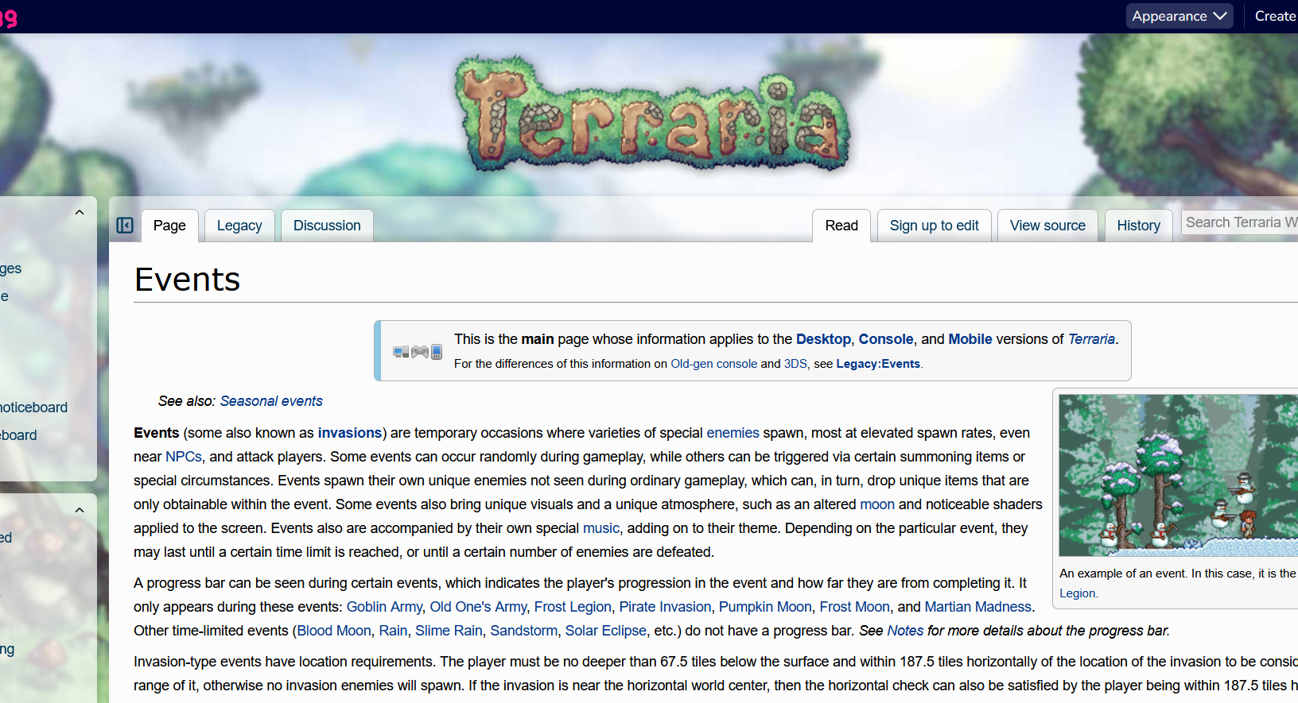
5. attēls “wiki.gg” viena no tematu rakstu piemēriem [15]
- Prasību specifikācija
  - Funkcionālās prasības
    - Autentifikācijas sistēma
Šī sadaļa saturēs funkcijas, kuras ir saistītas ar šo. Šīs funkcijas atradīsies aizmugursistēmā, bet sāksies no priekšgalsistēmu puses un atgriezīs rezultātu uz to. Aizmugursistēmas kods skatāms 1. pielikumā.
      - Ierakstīšanās sistēmā
Priekšgalsistēmas kods skatāms 2. pielikumā. Šī funkcija (skatīt 6. attēlu) tiek izpildīta, ja lietotājs ir aizpildījis ierakstīšanās veidlapu, ievadot e-pastu un paroli:
- Sistēma pārbauda, vai ir ievadītais atbilst prasītam:
  - Ja neatbilst, tad tiek izvadīta īsziņa, kas paziņos par neizpildītām prasībām, un beigs darbību.
  - Citādi funkcija turpinās darbību.
- Sistēma atrod lietotāja kontu pēc ievadītā e-pasta:
  - Ja netiek atrasts, tad tiek izvadīta īsziņa, ziņojot lietotājam, ka e-pasts vai parole nav pareiza, un funkcija beidz darbību.
  - Citādi tika atrasts lietotājs un funkcijas darbība turpinās.
- Sistēma salīdzina lietotāja konta paroli ar ievadīto:
  - Ja neatbilst, tad tiek izvadīta īsziņa, ziņojot lietotājam, ka e-pasts vai parole nav pareiza, un funkcija beidz darbību.
  - Citādi sistēma izveido lietotājam sesiju un funkcijas darbība turpinās.
- Sistēma paziņo lietotājam, ka ir veiksmīgi ierakstījies sistēmā, un novirza viņu uz sākumlapu.
- Funkcija beidz darbību.
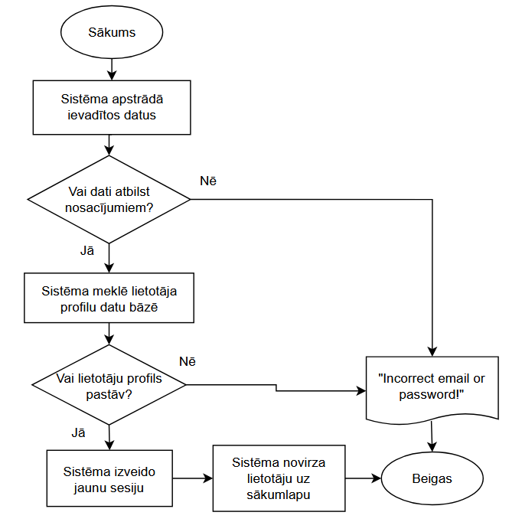
6. attēls ierakstīšanās sistēmā blokshēma [autora veidots]
      - Izrakstīšanās no sistēmas
Šī funkcija (skatīt 7. attēlu) tiek izpildīta, ja lietotājs ir ierakstījies sistēmā un uzklikšķina uz izrakstīšanās no sistēmas pogas:
- Sistēma izdzēšs lietotāja sesiju.
- Lietotāju novirza uz sākumlapu un ir veiksmīgi izrakstījies no sistēmas.
- Funkcija beidz darbību.
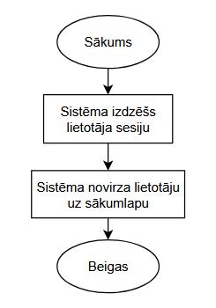
7. attēls izrakstīšanās no sistēmas blokshēma [autora veidots]
      - Lietotāju sesiju pārbaude
Šī funkcija (skatīt 8. attēlu) tiek izpildīta katru reizi, kad lietotājs tiek novirzīts uz citu lapu:
- Sistēma pārbauda, vai lietotājam ir atvērta sesija:
  - Ja ir, tad atgriež lietotājvārdu un lietotāja identifikatoru.
  - Citādi atgriež tukšumu.
- Funkcija beidz darbību.
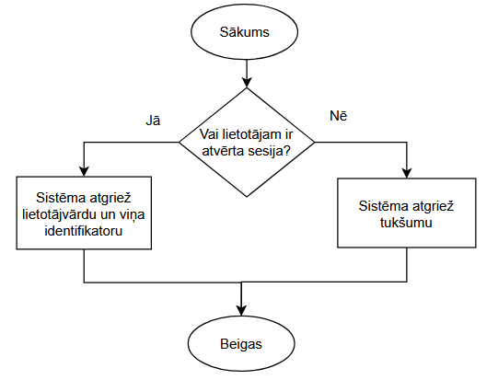
8. attēls lietotāju sesiju pārbaudes blokshēma [autora veidots]
    - Rakstu funkcijas
Šī sadaļa saturēs funkcijas, kuras ir saistītas ar šo. Šīs funkcijas atradīsies aizmugursistēmā, bet sāksies no priekšgalsistēmu puses un atgriezīs rezultātu uz to. Aizmugursistēmas kods skatāms 3. pielikumā.
      - Lapas izveide
Priekšgalsistēmas kods skatāms 4. pielikumā. Šī funkcija (skatīt 9. attēlu) izpildīsies, ja lietotājs būs aizpildījis rakstu izveides veidlapu un ir ierakstījies sistēmā:
- Sistēma pārbaudīs, vai lietotājs ir aizpildījis raksta nosaukuma ievadlauku:
  - Ja nav, tad lietotājam prasīs, lai aizpilda, un funkcija beidz darbību.
  - Citādi funkcija turpinās darbību.
- Sistēma sagatavos datus ievietošanai datu bāzē.
- Rakstu informācija tiek saglabāta datu bāzē.
- Tiek izvadīts ziņojums, ka raksts tika veiksmīgi izveidots.
- Lietotāju novirza uz to rakstu lapu.
- Funkcija beidz darbību.
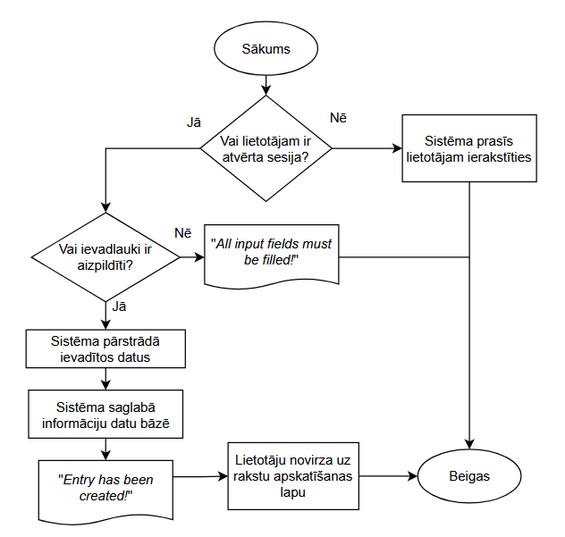
9. attēls rakstu izveides blokshēma [autora veidots]
      - Rediģēšana
Priekšgalsistēmas kods skatāms 5. pielikumā. Šī funkcija (skatīt 10. attēlu) izpildīsies, ja lietotājs vēlas saglabāt raksta veiktās izmaiņas un ir ierakstījies sistēmā:
- Sistēma pārbaudīs, vai lietotājs ir aizpildījis raksta nosaukuma ievadlauku:
  - Ja nav, tad lietotājam prasīs, lai aizpilda, un funkcija beidz darbību.
  - Citādi funkcija turpinās darbību.
- Sistēma pārbauda, vai raksts pastāv:
  - Ja nē, tad funkcija beidz darbību.
  - Citādi sistēma atrada rakstu un funkcija turpinās darbību.
- Sistēma sagatavos datus ievietošanai datu bāzē.
- Rakstu informācija tiek izmainīta un tiek pievienots pēdējais rediģēšanas datums datu bāzē.
- Tiek izvadīts ziņojums, ka raksts tika veiksmīgi atjaunināts.
- Lietotāju novirza uz to rakstu lapu.
- Funkcija beidz darbību.
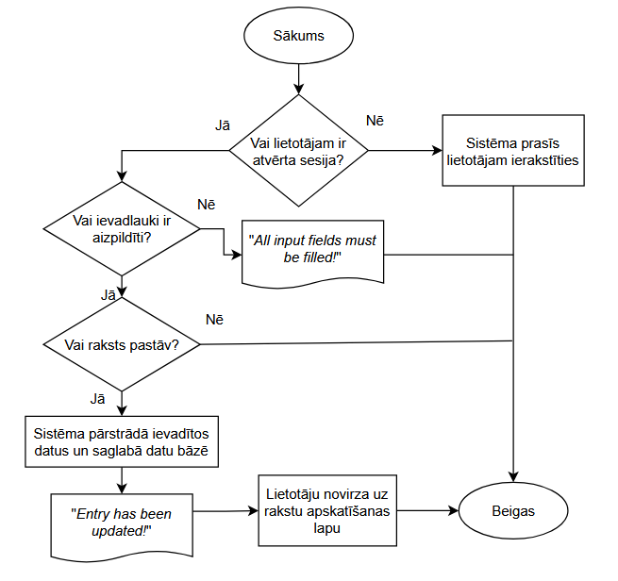
10. attēls rakstu atjaunināšanas blokshēma [autora veidots]
      - Uzmeklēšana
Priekšgalsistēmas kods skatāms 6. pielikumā. Šī funkcija (skatīt 11. attēlu) izpildīsies, ja lietotājs ir ievadījis tekstu meklēšanas joslā un ir nospiedīs Enter taustiņu uz klaviatūras vai uzklikšķinājis uz meklēšanas pogas:
- Sistēma atdala katru vārdu no ievadītā.
- Caur ciklu sistēma salīdzina katru atdalīto vārdu ar visiem pieejamiem rakstu nosaukumiem:
  - Ja raksta nosaukumā kāds vārds ir līdzīgs ar to, tad tiek ievietots atrasto rakstu sarakstā un funkcija turpina darbību.
  - Citādi funkcija turpina darbību.
- Pēc cikla atrasto rakstu saraksts tiek attīrīts no duplikātiem.
- Sistēma izvada atrasto rakstus ar saitēm uz tām.
- Funkcija beidz darbību.
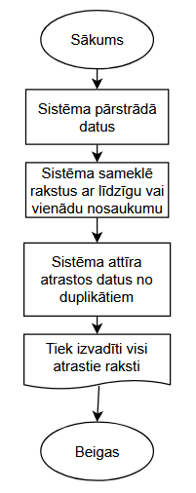
11. attēls rakstu uzmeklēšanas blokshēma [autora veidots]
    - Administrācijas panelis
Šī sadaļa saturēs funkcijas, kuras ir saistītas ar šo. Lietotājam vajag būt atvērtai sesijai, lai sistēma atļautu izpildīt šīs funkcijas. Priekšgalsistēmas kods skatāms 7. pielikumā.
      - Rakstu un failu pārvaldīšana
Šī funkcija (skatīt 12. attēlu) izvada visus rakstus un augšupielādētos failus, kas atrodās noteiktajā tematā:
- Sistēma atlasa visus rakstus, kas pieder tematam.
- Sistēma sagatavo datus izvadei.
- Tiek izvadīta tabula ar rakstiem.
- Sistēma atlasa visus failus, kas pieder tematam.
- Sistēma sagatavo datus izvadei.
- Tiek izvadīta tabula ar visiem augšupielādētiem failiem.
- Funkcija beidz darbību.
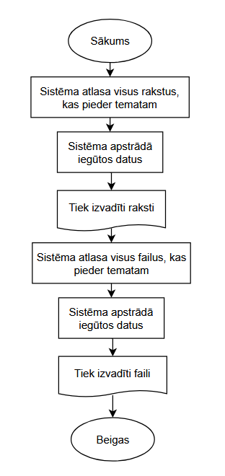
12. attēls rakstu un failu izvadīšanas blokshēma [autora veidots]
  - Nefunkcionālās prasības
    - Kopējie stili
Visā projektā tiek izmantoti vairāki stili, kurus var apskatīt 1. un 2. tabulās. 1. tabulā ir redzams lapas stils, kamēr 2. tabulā – dažādu elementu. Viss programmas stils ir apskatāms 8. un 9. pielikumā.
1. tabula Lapas izkārtojuma stils
Stila elements | Parametri
body | Fona krāsa: balts;  Augšējā mala: 1rem;
.user-profile | Tekstu novietojums: pa labi;  Labās puses polsterējums: 0.5rem;
.container | Attēlojums: grid;  Režģa veidnes laukumi:  - "header"  - "main"  - "footer";  Režģa veidnes kolonnas: 1fr;  Malas: automātiski;  Platums: 80%;
.container>header | Režģa laukums: header;  Augstums: 32px;  Polsterējums: 1rem 0.7rem 2px 0.7rem;
.container>div.main | Režģa laukums: main;  Fona krāsa: whitesmoke;  Rāmis: solid 2px rgb(61, 105, 74);  Rāmja rādiuss: 12px;  Polsterējums: 1rem;
.container>footer | Režģa laukums: footer;  Polsterējums augšā: 2rem;
.action-bar | Peld: pa kreisi;  Attēlojums: inline-flex;  Augstums: 100%;
.action-bar a | Polsterējums: 0.5rem;  Labās puses mala: 0.1rem;  Polsterējums apakšā: 3rem;  Rāmis: solid 1px rgb(61, 105, 74);  Rāmja rādiuss: 1px;
.search-bar | Peld: pa labi;  Teksta novietojums: pa labi;  Fona krāsa: rgb(200, 200, 200);  Rāmis: solid 1px rgb(200, 200, 200);  Rāmja rādiuss: 6px;  Platums: 300px;  Augstums: 100%;  Pārplide: Paslēpts;
.search-bar input | Peld: pa kreisi;  Rāmis: nekāds;  Fona krāsa: caurspīdīgs;  Kontūra: nekāds;  Platums: 78%;  Augstums: 100%;
.search-bar button | Augstums: 100%;  Platums: 20%;  Rāmis: nekāds;
.error-text | Attēlojums: none;  Fona krāsa: sarkans;  Rāmis: solid 2px tumši sarkans;  Krāsa: balts;  Polsterējums: 2px;

2. tabula Elementu stili
Stila elements | Parametri
body, button, input, textarea | Fonta ģimene: Consolas;  Fonta izmērs: 14px;
pre | Fonta ģimene: Courier New;  Fona krāsa: rgb(230, 230, 230);  Polsterējums: 1rem;
a | Fonta izmērs: 14px;  Teksta dekorācijas: nekādas;
a:hover | Teksta dekorācijas: pasvītrots;
a:link, a:visited, a:active | Krāsa: rgb(33, 89, 50);
hr | Augšējā mala: 0;  Krāsa: rgb(33, 89, 50);
h1, h2, h3, h4, h5, h6 | Fonta ģimene: Consolas;  Malas: 0;  Augšējā mala: 0.5rem;
h1 | Augšējā mala: 0rem;  Fonta izmērs: 32px;
h2 | Fonta izmērs: 30px;
h3 | Fonta izmērs: 26px;
h4 | Fonta izmērs: 22px;
h5 | Fonta izmērs: 20px;
h6 | Fonta izmērs: 18px;
th, td | Polsterējums: 8px;
table.borders, table.content-list, table.side-content | Rāmja savērse: saspiests;
table.borders, table.borders td, table.borders th, table.content-list | Rāmis: solid 2px rgb(61, 105, 74);
table.content-list | Malas: 10px;
table.content-list th | Polsterējums: 5px;
table.content-list td | Polsterējums kreisajā pusē: 1rem;  Polsterējums apakšā: 1rem;
table.content-list ol | Malas: 0;  Polsterējums kreisajā pusē: 1rem;  Atjaunot skaitītāju: index;  Saraksta stila tips: nekāds;
table.content-list li::before | Skaitītāja palielinājums: index;  Saturs: counters(index, ".", decimal) ". ";
table.side-content | Malas: 0px 0px 0px 1rem;  Peld: pa labi;  Fona krāsa: rgb(210, 210, 210);  Rāmis: solid 2px rgb(61, 105, 74);
table.side-content th, table.side-content td | Rāmis: solid 2px rgb(61, 105, 74);  Tekstu novietojums: pa kreisi;
ul | Malas: 0;  Sarakstu stilu pozīcija: iekšā;  Polsterējuma rindā sākums: 0rem;
ul>ul | Polsterējuma rindā sākums: 1.5rem;
ul li | Līniju atstarpe: 1.5rem;

    - Noklusējuma lapas izkārtojums
      - Apraksts
Gandrīz visām lapām ir šāds izkārtojums (skatīt 13. attēlu). Vislielākās izmaiņas tiek veiktas lapas satura daļā, kurā tiek pielikti papildus elementi.
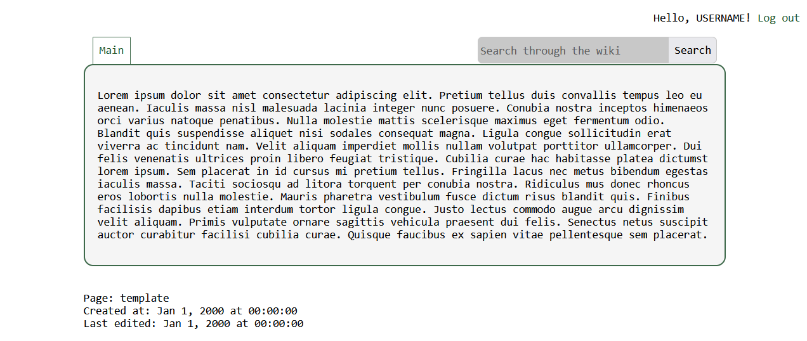
13. attēls Lapas izkārtojums [autora veidots]
      - Lapas elementu saturs
Lietotāju profils: šajā elementā tiek izvadīts saturs atkarībā no lietotāju sesijas. Ja lietotājs ir ierakstījies sistēmā un ir aktīva sesija, tad tiek rādīts lietotājvārds un poga, kas izraksta no sistēma. Ja lietotājam nav aktīva sesija jeb nav ierakstījies sistēmā, tad tiek izvadītas saites, kur viens norāda lietotāju uz jaunu profilu izveides veidlapu, bet otra – ierakstīšanās sistēmas veidlapu. Elements atrodas lapas augšējā labajā stūrī. Šī elementu raksturojums:
- Elements: div
- Identifikators: UserProfile
- Klase: user-profile
Konteineris: šis elements tiek izmantots priekš izkārtojuma, lai saturs atrastos lapas centrā. Šī elementu raksturojums:
- Elements: div
- Klase: container
- Satur:
  - Galveni,
  - Galvenā satura daļu,
  - Kājieni.
Galvene: šajā elementā ir meklēšanas un lietotāju darbību josla. Elements atrodas konteinera augšas daļā. Šī elementu raksturojums:
- Elements: header
- Vecāks: Konteineris
- Satur:
  - Meklēšanas joslu,
  - Lietotāju darbības josla.
Meklēšanas josla: šis elements satur rakstu meklēšanas ievadlauku. Šis atrodas galvenes labajā pusē. Šī elementu raksturojums:
- Elements: div
- Identifikators: SearchBarDiv
- Klase: search-bar
- Vecāks: Galvene
- Satur:
  - Uzmeklēšanas ievadlauku,
  - Uzmeklēšanas pogu.
Uzmeklēšanas ievadlauks: šīs elements ir domāts priekš rakstu uzmeklēšanas tematā. Tas atrodas meklēšanas joslā kreisajā pusē. Šī elementu raksturojums:
- Elements: input
- Ievadlauka tips: tekstveida
- Identifikators: SearchField
- Viettura teksts: “Search through the wiki”
- Vecāks: Meklēšanas josla
Uzmeklēšanas poga: šīs elements ir domāts, lai izpildītu funkciju, kas lietotāju novirza uz citu lapu, kad tiek noklikšķināts. Tas atrodas meklēšanas joslā labajā pusē. Šī elementu raksturojums:
- Elements: button
- Identifikators: SearchBtn
- Teksts: “Search”
- Vecāks: Meklēšanas josla
Lietotāju darbības josla: šajā elementā tiek izvadītas lietotāja darbības, kuras viņš var veikt, apskatot lapu. Visbiežāk lietotājam piedāvā opciju atgriezties uz temata sākumlapu. Šis atrodas galvenes kreisajā malā. Šī elementu raksturojums:
- Elements: div
- Identifikators: UserActionBar
- Klase: action-bar
- Vecāks: Galvene
Galvenā satura daļa: šis elements tiek izmantot, lai rādītu lapas saturu. Kā piemērs, tajā var būt viedlapa, raksta vai temata saturs. Elements atrodas konteinera vidus daļā. Šī elementu raksturojums:
- Elements: div
- Identifikators: MainContainer
- Klase: main
- Vecāks: Konteineris
Kājiene: šis elements satur no teksta, kas lietotājam norāda lapas atrašanās nosaukumu. Apskatot temata rakstus, tiek pievienota papildus informācija – kad raksts tika izveidots un kad pēdējo reizi tika labots. Elements atrodas konteinera lejas daļā. Šī elementu raksturojums:
- Elements: footer
- Vecāks: Konteineris
    - Lietotāju veidlapa
      - Apraksts
Šīs sadaļas stilu apraksts tiek izmantots, lai vizuāli noformētu veidlapas, kuras ir domātas priekš lietotāju profilu izveides un ierakstīšanās sistēmā. Vizuālais izskats skatāms 14. attēlā, kamēr kods – 10. pielikumā.
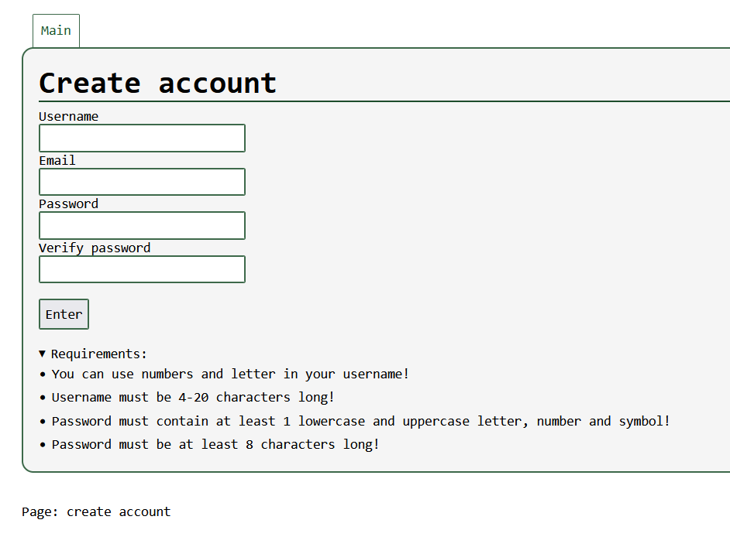
14. attēls Lietotāju profilu izveides veidlapa [autora veidots]
      - Stili
.main input:
- Rāmis: solid 2px rgb(61, 105, 74);
- Rāmja rādiuss: 2px;
- Polsterējums: 5px;
- Platums: 200px;
- Augstums: 16px;
.main button:
- Rāmis: solid 2px rgb(61, 105, 74);
- Rāmja rādiuss: 2px;
- Polsterējums: 5px;
- Augstums: 32px;
details ul:
- Malas: 0;
- Sarakstu stilu pozīcija: iekšā;
- Polsterējuma rindā sākums: 0;
    - Failu augšupielādes veidlapa
      - Apraksts
Šīs sadaļas stilu apraksts tiek izmantots, lai vizuāli noformētu failu augšupielādes veidlapu. Vizuālais izskats skatāms 15. attēlā, kamēr kods – 11. pielikumā.
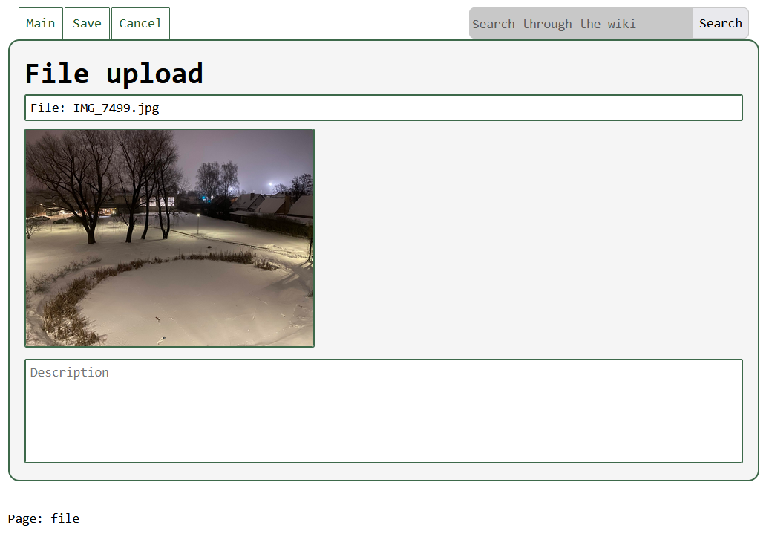
15. attēls Failu augšupielādēšanas veidlapa ar pievienotu bildi [autora veidots]
      - Stili
.form:
- Platums: 100%;
- Attēlojums: inline-grid;
- Rindu atstarpe: 4px;
.form input:
- Rāmis: solid 2px rgb(61, 105, 74);
- Rāmja rādiuss: 2px;
- Polsterējums: 5px;
- Augstums: 16px;
.form input[type="file"]:
- Attēlojums: nekāds;
.custom-file-upload:
- Fona krāsa: balta;
- Rāmis: solid 2px rgb(61, 105, 74);
- Rāmja rādiuss: 2px;
- Polsterējums: 5px;
- Augstums: automātisks;
- Kursors: rādītājs;
.custom-file-upload[value="0"]:
- Krāsa: rgb(100, 100, 100);
.custom-file-upload[value="1"]:
- Krāsa: rgb(0, 0, 0);
.form textarea:
- Rāmis: solid 2px rgb(61, 105, 74);
- Rāmja rādiuss: 2px;
- Polsterējums: 5px;
- Augstums: 100px;
- Lielumu izmainīšana: nav;
#DisplayFile img:
- Rāmis: solid 2px rgb(61, 105, 74);
- Rāmja rādiuss: 2px;
- Maksimālais platums: 40%;
.form audio:
- Augstums: 40px;
- Rāmja rādiuss: 5px;
    - Rakstu veidlapa
      - Apraksts
Šīs sadaļas stilu apraksts tiek izmantots, lai vizuāli noformētu failu augšupielādes veidlapu. Vizuālais izskats skatāms 16. attēlā, kamēr kods – 12. pielikumā.
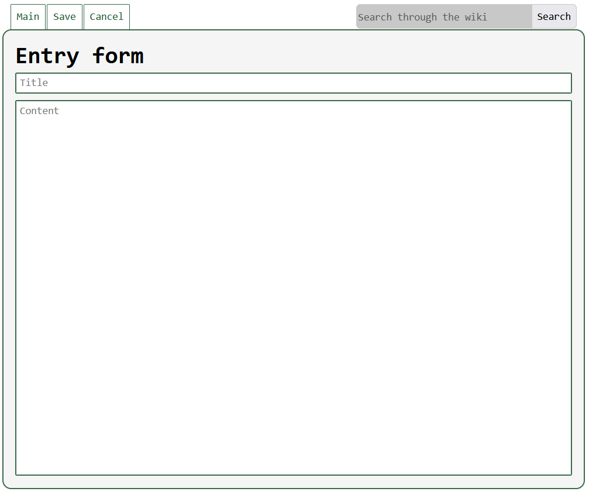
16. attēls Rakstu izveides veidlapa [autora veidots]
      - Stili
.form:
- Platums: 100%;
- Attēlojums: inline-grid;
- Rindu atstarpe: 4px;
.form input:
- Rāmis: solid 2px rgb(61, 105, 74);
- Rāmja rādiuss: 2px;
- Polsterējums: 5px;
- Augstums: 16px;
.form textarea:
- Rāmis: solid 2px rgb(61, 105, 74);
- Rāmja rādiuss: 2px;
- Polsterējums: 5px;
- Minimālais augstums: 500px;
- Lielumu izmainīšana: nav;
- Programmatūras izstrādes vides iekārtošana
Programmatūras izstrādei būs nepieciešama speciāla vide, lai tā varētu droši un efektīvi strādāt bez problēmām. Šajā nodaļa tiek aprakstītas visas nepieciešamās tehnoloģijas.
  - Programmēšanas valodas
Visas pieminētās programmēšanas valodas ir nepieciešamas, lai izstrādātu tīmekļa projektu. Bez tām nebūtu iespējams izstrādāt tīmekli, kam ir saturs, vizuāli pievilcīks izskats, funkcijas un sadarbība ar datubāzi.
    - HTML
HTML [2] ir failu dokumentu tips, kas ir paredzēts tīmekļu lapas attēlošanai. Tas izstrādā tīmekļa lapas struktūru un saturu, kuru var papildināt ar citu programmēšanas valodas funkcijām, lai padarītu to dinamiskāku un vizuāli labāk. Tas ir nepieciešams, lai parādītu informāciju pārlūkprogrammatūrā. Versija ir HTML5, kas nodrošina saderību vairākām vidēm un optimizē daudzas funkcijas, kas atvieglo izstrādi.
    - CSS
CSS [12] ir stilu valoda paredzēta tīmekļu dokumentiem. Tas atļauj izmainīt tīmekļa lapas elemntu izskatu, kā izmēru, krāsu, novietojumu, atstarpes, fontu. Vajadzēs izmantot versiju CSS3, kas nodrošina papildus stila iespējas.
    - JavaScript
JavaScript [4] ir programmēšanas valoda un tīmekļa platformas pamattehnoloģija kopā ar HTML un CSS. JavaScript ir nepieciešams, lai padarītu tīmekļa lapas dinamiskas un dotu funkciju tīmekļu lapas elementiem. Versija ir ECMAScript 2025, kas pievieno papildus funkcijas, ir jaunākā versija, kas ir saderīgs ar manu pārlūkprogrammatūru.
    - PHP
PHP [9] ir aizmugursistēmu tehnoloģija, kas ir domāts tīmekļa serveriem. Šis ir nepieciešams, lai vietne varētu veikt datu apmaiņu no priekšgalsistēmas uz aizmugursistēmu un datubāzi un tā atpakaļ, lai apstrādātu informāciju, kā arī pārbaudītu lietotāju sesijas jeb tas ir priekš autentificēšanās. PHP versija ir 8.2.4, kas ir saderīgs ar XAMPP, jo tas nāk kopā ar to, uz Windows 10 operētājsistēmām.
    - SQL
SQL [13] ir standarta programmēšanas valoda, kas tiek izmantota datubāzu pārvaldīšanai, datu piekļuvei un manipulēšanai. SQL ļauj veikt dažādas operācijas ar datiem – izveidot, lasīt, atjaunināt un dzēst. Versija ir 9.1.0, kas nāk līdzi ar XAMPP.
  - Izmantotās programmatūras
    - LibreWolf
LibreWolf [6] ir privāts un lietotājiem draudzīgs tīmekļa pārlūkprogrammatūra, kas ir balstīts uz citas programmatūras – FireFox. LibreWolf ir izvēlēts šim projektam, jo tas piedāvā drošu un privātu pārlūkošanu, nobloķējot izsekošanas ļaunprogrammatūras, un lielisku saderību ar tīmekļu tehnoloģijām. Pārlūkprogrammatūras versija būs 142.0.1-1 (64-bit), kas ir saderīgs ar manu ierīci un ir vistuvāk jaunākajai versijai ar papildus funkcijām.
    - XAMPP
XAMPP [14] ir bez maksas un atvērta koda, tīmekļa un datubāzes lokālais servers. Šo obligāti vajadzēs, lai varētu izstrādāt projektu un piekļūtu datubāzei. XAMPP versija ir 8.2.4, kura ir visjaunākā līdz šim.
    - HeidiSQL
HeidiSQL [3] ir bezmaksas datubāzes apstrādāšanas aplikācija, kas atļaujs uzturēt dažādu datubāžu tipus. Šis būs nepieciešams, lai varētu izveidot MariaDB datubāzi ar funkcijām un procedurām. Rediģējuma versija ir 12.12.0.7139, kas salabo kļūmes funkcijām, kuras man ir nepieciešamas, lai izstrādātu un uzturētu savu datubāzi.
    - MariaDB
MariaDB [7] ir atvērtā koda relāciju datubāzu pārvaldības sistēma, kas ir populāra alternatīva MySQL. Versija ir 10.4.32, kas nāk kopā ar HeidiSQL. Šī versija ir stabila un saderīga ar citām programmatūrām.
    - Visual Studio Code
Visual Studio Code [10Error! Reference source not found.] ir pirmkoda redaktors, kas ir izstrādāts uz visām operētājsistēmām un pārlūkprogrammām. Tam ir funkcijas piemērotas atkļūdošanai, kļūdu un sintakses atzīmēšanai, un redaktors atļauj lietotājiem viegli pārskatīt kodu. Versija būs 1.105.1, kura ir visjaunākā, piedāvājot papildus un atjaunina iepriekšējās drošību funkcijas.
  - Izmantotie ietvari un bibliotēkas
    - CodeIgniter
CodeIgniter [11] ir PHP ietvars, kas piedāvā vairākas papildus funkcijas un piedāvā programmētājiem gatavu vidi priekš tīmekļu izstrādes. Man būs nepieciešams izmantot CodeIgniter jaunāko versiju, kura ir 4.6.3, lai būtu atjaunināta drošība un būtu funkcijas, kuras man vajadzēs priekš izstrādes. Šis ietvars piedāvā vidi, kas ir viegla jeb aizņem mazāk datora resursus un iekļauj funkcijas, kas atvieglo darba daudzumu un slodzi.
    - jQuery
jQuery [5] ir JavaScript bibliotēka, kas atvieglo darbu izstrādātājiem, piedāvājot papildus funkcijas un īsāku sintaksi. Šī ir nepieciešams, jo tas arī paātrina funkcijas veiktspēju, kā arī tas piedāvā iepriekš minētos uzlabojumus, kas atļaujs man izstrādāt projektu ātrāk. Bibliotēkas versija būs 3.7.1, jo tā ir jaunākā versija, kas nodrošina uzlabotu veiktspēju un saderību ar pārlūkprogrammām, kā arī ir atjaunināta drošība.
- Datu struktūru apraksts
  - Datu plūsma produktā
Produkta datu plūsmas attēlošana palīdz izprast, kā dati plūst caur sistēmu un kā tiek apstrādāti (skatīt 17. attēlu).
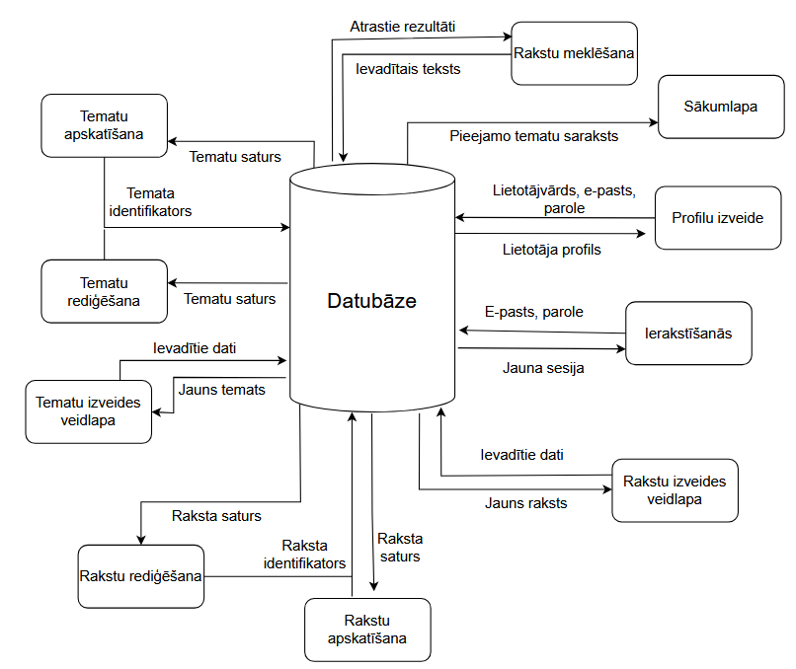
17. attēls Datu plūsmu diagramma [autora veidots]
  - Datubāzes apraksts
Tiks izmantota datubāzes priekš datu glabāšanas. Datubāzes nosaukums ir “media_cms” un tā paredzēta, lai glabātu informāciju par lietotājiem, tematiem, rakstiem un failiem (skatīt 18. attēlu).
Datubāze atrodas 6 tabulas:
- “users” – Glabā informāciju par sistēmas lietotājiem.
- “passwords” – Glabā informāciju par lietotāju parolēm.
- “emails” – Glabā informāciju par lietotāju e-pastiem.
- “topics” – Glabā informāciju par Vikipēdijas tematiem.
- “entries” – Glabā informāciju par tematu rakstiem.
- “files” – Glabā informāciju par augšupielādētiem failiem.
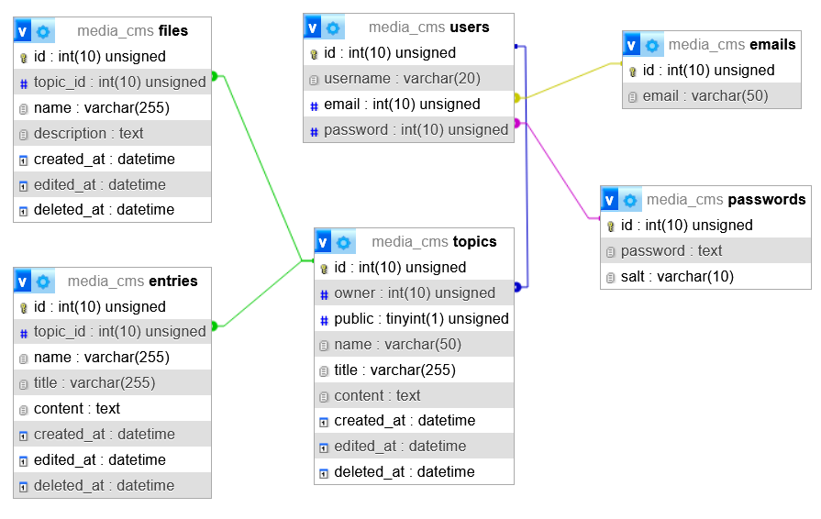
18. attēls entitāšu diagramma [autora veidots]
Noklusējuma rakstzīmju kopa (default charset) datubāzē ir utf8mb4.
    - Tabulas “users” apraksts
Šī tabula (skatīt 3. tabulu) satur informāciju par sistēmas lietotājiem, kuri ir izveidojuši kontu. Tajā ietverti lietotāju identifikatori, lietotājvārdi un saites uz viņu e-pastu un paroli.
3. tabula “users” [autora veidots]
Nosaukums | Datu tips | Atribūti | Komentāri
id | INT(10) | PRIMARY KEY, UNSIGNED, AUTO_INCREMENT | Unikālais lietotāju identifikators
username | VARCHAR(20) | - | Lietotāja lietotājvārds
email | INT(10) | UNSIGNED | Lietotāja e-pasta identifikators
password | INT(10) | UNSIGNED | Lietotāja paroles identifikators

    - Tabulas “passwords” apraksts
Šī tabula (skatīt 4. tabulu) satur informāciju par lietotāju parolēm. Tajā ietverti paroļu identifikatori, nošifrētās paroles un to gadījuma uzģenerēta simbolu virkne, ko izmanto priekš šifrēšanas.
4. tabula “passwords” [autora veidots]
Nosaukums | Datu tips | Atribūti | Komentāri
id | INT(10) | PRIMARY KEY, UNSIGNED, AUTO_INCREMENT | Unikālais paroles identifikators
password | TEXT | - | Lietotāja nošifrētā parole
salt | VARCHAR(10) | - | Gadījuma uzģenerēta simbolu virkne

    - Tabulas “emails” apraksts
Šī tabula (skatīt 5. tabulu) satur informāciju par lietotāju e-pastiem. Tajā ietverti e-pasta identifikatori un lietotāju konta saistīti e-pasti.
5. tabula “emails” [autora veidots]
Nosaukums | Datu tips | Atribūti | Komentāri
id | INT(10) | PRIMARY KEY, UNSIGNED, AUTO_INCREMENT | Unikālais e-pasta identifikators
email | VARCHAR(50) | - | Lietotāja e-pasts

    - Tabulas “topics” apraksts
Šī tabula (skatīt 6. tabulu) satur informāciju par Vikipēdijas tematiem. Katrs ieraksts ietver temata un lietotāja identifikatoru, temata nosaukumu, virsrakstu un saturu, kā arī izveides, pēdējo reizi rediģēts un izdzēšanas datumu. Lietotāja identifikators norāda, kurš lietotājs ir temata īpašnieks.
6. tabula “topics” [autora veidots]
Nosaukums | Datu tips | Atribūti | Komentāri
id | INT(10) | PRIMARY KEY, UNSIGNED, AUTO_INCREMENT | Unikālais tematu identifikators
owner | INT(10) | UNSIGNED | Lietotāja identifikators
name | VARCHAR(50) | - | Temata nosaukums
title | VARCHAR(255) | - | Temata virsraksts
content | TEXT | ALLOW NULL | Temata saturs
created_at | DATETIME | CURRENT_TIMESTAMP() | Izveidošanas laiks
edited_at | DATETIME | ALLOW NULL | Pēdējo reizi rediģēšanas laiks
deleted_at | DATETIME | ALLOW NULL | Izdzēšanas laiks

    - Tabulas “entries” apraksts
Šī tabula (skatīt 7. tabulu) satur informāciju par tematu rakstiem. Katrs ieraksts ietver raksta, temata identifikatoru, raksta virsrakstu, nosaukums un saturu, kā arī izveides, pēdējo reizi rediģēts un izdzēšanas datumu. Temata identifikators norādā, kurā tematā raksts ir pieejams.
7. tabula “entires” [autora veidots]
Nosaukums | Datu tips | Atribūti | Komentāri
id | INT(10) | PRIMARY KEY, UNSIGNED, AUTO_INCREMENT | Unikālais rakstu identifikators
topic_id | INT(10) | UNSIGNED | Temata identifikators
name | VARCHAR(255) | - | Raksta nosaukums
title | VARCHAR(255) | - | Raksta virsraksts
content | TEXT | ALLOW NULL | Raksta saturs
created_at | DATETIME | CURRENT_TIMESTAMP() | Izveidošanas laiks
edited_at | DATETIME | ALLOW NULL | Pēdējo reizi rediģēšanas laiks
deleted_at | DATETIME | ALLOW NULL | Izdzēšanas laiks

    - Tabulas “files” apraksts
Šī tabula (skatīt 8. tabulu) satur informāciju par augšupielādētiem failiem. Katrs ieraksts ietver faila un temata identifikatoru, faila gadījuma noģenerētais nosaukums un apraksts, kā arī augšupielādes, pēdējo reizi rediģēts un izdzēšanas datumu. Temata identifikators norādā, kurā tematā failu var lietot.
8. tabula “files” [autora veidots]
Nosaukums | Datu tips | Atribūti | Komentāri
id | INT(10) | PRIMARY KEY, UNSIGNED, AUTO_INCREMENT | Unikālais lietotāju identifikators
topic_id | INT(10) | UNSIGNED | Temata identifikators
name | VARCHAR(255) | - | Faila noģenerētais nosaukums
description | TEXT | ALLOW NULL | Faila apraksts
created_at | DATETIME | CURRENT_TIMESTAMP() | Izveidošanas laiks
edited_at | DATETIME | ALLOW NULL | Pēdējo reizi rediģēšanas laiks
deleted_at | DATETIME | ALLOW NULL | Izdzēšanas laiks

- Testēšana
  - Ievads
Testēšana ir svarīgs programmatūras izstrādes process, kurā tiek pārbaudīts, vai produkts atbilst nosacījumiem un spēj izpildīt darbības, lai atklātu kļūdas un novērstu tās. Testēšanu var veikt jebkurā programmatūras izstrādes brīdī. Tas var būt, lai pārbaudītu tikko izstrādātās funkcijas darbību un tās saderību ar programmatūru un citām funkcijām.
  - Testēšanas rīki un veidi
Projekta testēšana notiek manuāli, izmantojot izstrādāto prototipu, veicot noteiktu darbību un pārbaudot tās rezultātu. Testēšanas veids būs funkcionālā.
  - Testēšana scenāriji
    - Ierakstīšanās lapa
Tests pārbauda, vai ierakstīšanās lapas funkcionālitāte strādā atbilstoši nosacījumiem. Kods, kas tika testēts, ir skatāms 1. un 13. pielikumā. Rezultāti tiek apkopoti tabulā (skatīt 9. tabulu).
9. tabula ierakstīšanās lapas testēšana [autora veidots]
Situācija | Gaidāmais rezultāts | Testa rezultāts
Lietotājs atver lapas sadaļu. | Ielādē lapas saturu. | Gaidāmais rezultāts sasniegts.
Lietotājs mēģina ierakstīties sistēmā, neievadot neko. | Izvadīs kļūdu, paskaidrojot lietotājam, lai aizpilda visus ievadlaukus. | Gaidāmais rezultāts sasniegts.
Lietotājs mēģina ierakstīties sistēmā, ievadot e-pastu. | Izvadīs kļūdu, paskaidrojot lietotājam, lai aizpilda visus ievadlaukus. | Gaidāmais rezultāts sasniegts.
Lietotājs mēģina ierakstīties sistēmā, ievadot paroli. | Izvadīs kļūdu, paskaidrojot lietotājam, lai aizpilda visus ievadlaukus. | Gaidāmais rezultāts netika sasniegts.
Lietotājs mēģina ierakstīties sistēmā, aizpildot visus ievadlaukus ar nepareizu konta informāciju. | Izvadīs kļūdu, paskaidrojot lietotājam, ka e-pasts un/vai parole nav pareiza. | Gaidāmais rezultāts netika sasniegts.
Lietotājs mēģina ierakstīties sistēmā, ievadot derīgu e-pastu un paroli. | Lietotāju ierakstīs sistēmā un novirzīs uz sākumlapu. | Gaidāmais rezultāts sasniegts.
Pēc testēšanas tika atklāta problēma ar ievadlauku pārbaudes funkciju, kura ir domāta, lai pārbaudītu, vai lietotājs ir ievadījis e-pastu un paroli. Ievadot paroli norādītajā ievadlaukā, kuras garums ir mazāks par 8 simboliem, sistēma izvadīja paziņojumu, ka visi ievadlauki netika aizpildīti. Ja ievadīja paroli, kuras garums ir 8 simboli, bet e-pasta ievadlauku atstāj neaizpildītu, tad tika izvadīts paziņojums, ka ievadītais e-pasts un/vai parole ir nepareiza.
Pārbaudot kodu, problēma tika atrasta un atrisināta. Sistēma pārbaudīja, vai e-pasta ievadlaukā ir vismaz 0 simboli, kamēr paroles – 8. Atrisinot problēmu, sistēma tagad pārbaudīs, vai visi ievadlauki ir aizpildīti. Veicot visu testu pa jaunam, visi gaidāmie rezultāti tika sasniegti.
    - Lietotāju profilu izveides lapa
Tests pārbauda, vai lietotāju profilu izveides lapas funkcionālitāte strādā atbilstoši nosacījumiem. Viedlapā ir norādījumi, kurus ir jāievēro, lai varētu izveidot profilu. Lietotājvārdā drīkst atrasties cipari, dažādu lieluma burti un to garumam jābut vismaz 4 simbolu garam, bet nevar pārsniegt 20. Parolei jābūt 8 simbolus garai un vajadzētu sastāvēt no dažādu lieluma burtiem, vismaz vienam ciparam un simbolam. Kods, kas tika testēts, ir skatāms 1. un 14. pielikumā. Rezultāti tiek apkopoti tabulā (skatīt 10., 11., 12. un 13. tabulu). 11., 12. un 13. tabulai visās situācijās tiek ievērotie visi norādījumi, izņēmot norādītajām ievadlaukam.
10. tabula profilu izveides veidlapas testēšana [autora veidots]
Situācija | Gaidāmais rezultāts | Testa rezultāts
Lietotājs atver lapas sadaļu. | Ielādē lapas saturu. | Gaidāmais rezultāts sasniegts.
Lietotājs aizpilda gandrīz visus ievadlaukus un mēģina izveidot jaunu profilu. | Izvadīs kļūdu, ziņojot lietotājam, ka nav visi ievadlauki aizpildīti. | Gaidāmais rezultāts nesasniegts.
Lietotājs aizpilda visus ievadlaukus, bet nav ievērojis visus nosacījumus, un mēģina izveidot jaunu profilu. | Izvadīs kļūdu, ziņojot lietotājam, ka ievadītie dati neatbilst nosacījumiem. | Gaidāmais rezultāts sasniegts.
Lietotājs aizpilda visus ievadlaukus, atbilstoši nosacījumiem, un mēģina izveidot jaunu profilu. | Izveidosies jauns profils, izvadīs ziņojumu, ka tika veiksmīgi izveidots, un lietotāju novirzīs uz ierakstīšanās lapu. | Gaidāmais rezultāts sasniegts.

11. tabula profilu izveides veidlapas testēšana – lietotājvārda ievadlauks [autora veidots]
Situācija | Gaidāmais rezultāts | Testa rezultāts
Lietotājs ievada lietotājvārdu, kas sastāv tikai no burtiem, un mēģina izveidot jaunu profilu. | Lietotājvārds būs derīgs un tiks izveidots jauns profils. | Gaidāmais rezultāts sasniegts.
Lietotājs ievada lietotājvārdu, kas sastāv tikai no cipariem, un mēģina izveidot jaunu profilu. | Lietotājvārds būs derīgs un tiks izveidots jauns profils. | Gaidāmais rezultāts sasniegts.
Lietotājs ievada lietotājvārdu, kas sastāv arī no citiem simboliem, un mēģina izveidot jaunu profilu. | Izvadīs kļūdu, ziņojot lietotājam, ka ievadītais lietotājvārds neatbilst norādījumiem. | Gaidāmais rezultāts sasniegts.
Lietotājs ievada lietotājvārdu, kuru garums ir mazāks par 4 simboliem, un mēģina izveidot jaunu profilu. | Izvadīs kļūdu, ziņojot lietotājam, ka ievadītais lietotājvārds ir pa īsu. | Gaidāmais rezultāts sasniegts.
Lietotājs ievada lietotājvārdu, kuru garums ir lielāks par 20 simboliem, un mēģina izveidot jaunu profilu. | Izvadīs kļūdu, ziņojot lietotājam, ka ievadītais lietotājvārds ir pa garu. | Gaidāmais rezultāts sasniegts.
Lietotājs ievada lietotājvārdu, kas pastāv citam, un mēģina izveidot jaunu profilu. | Izvadīs kļūdu, ka lietotājvārds tika aizņemts. | Gaidāmais rezultāts sasniegts.

12. tabula profilu izveides veidlapas testēšana – e-pasta ievadlauks [autora veidots]
Situācija | Gaidāmais rezultāts | Testa rezultāts
Lietotājs ievada nederīgu e-pastu, piemēram, “asdfgh”, un mēģina izveidot jaunu profilu. | Izvadīs kļūdu, ziņojot lietotājam, ka ievadītais e-pasts nav derīgs. | Gaidāmais rezultāts sasniegts.
Lietotājs ievada e-pastu, kura domēns nepastāv, un mēģina izveidot jaunu profilu. | E-pasts būs derīgs un tiks izveidots jauns profils. | Gaidāmais rezultāts sasniegts.
Lietotājs ievada derīgu e-pastu un mēģina izveidot jaunu profilu. | E-pasts būs derīgs un tiks izveidots jauns profils. | Gaidāmais rezultāts sasniegts.
Lietotājs ievada e-pastu, kuru garums pārsniedz 100 simbolus, un mēģina izveidot jaunu profilu. | Sistēmā rādīsies kļūda. | Gaidāmais rezultāts nesasniegts.
Lietotājs ievada e-pastu, kas pastāv citam, un mēģina izveidot jaunu profilu. | Izvadīs kļūdu, ka ievadītais e-pasts ir aizņemts. | Gaidāmais rezultāts sasniegts.

13. tabula profilu izveides veidlapas testēšana – paroļu ievadlauks [autora veidots]
Situācija | Gaidāmais rezultāts | Testa rezultāts
Lietotājs ievada paroli, kas neatbilst visiem norādījumiem, piemēram, sastāv tikai no burtiem, un mēģina izveidot jaunu profilu. | Izvadīs kļūdu, ziņojot lietotājam, ka parole neatbilst norādījumiem. | Gaidāmais rezultāts sasniegts.
Lietotājs ievada paroli, kas atbilst visiem norādījumiem, bet ir mazāks par 8 simboliem, un mēģina izveidot jaunu profilu. | Izvadīs kļūdu, ziņojot lietotājam, ka parole nav pietiekami gara. | Gaidāmais rezultāts sasniegts.
Lietotājs ievada paroli, kas atbilst visiem nosacījumiem, bet atšķirīgu paroli verifikācijas ievadlaukā un mēģina izveidot jaunu profilu. | Izvadīs kļūdu, ziņojot lietotājam, ka ievadlauku ievadītās paroles nav saderīgas. | Gaidāmais rezultāts sasniegts.
Lietotājs ievada paroli, kuru garums pārsniedz 100 simbolus, un mēģina izveidot jaunu profilu. | Parole būs derīga un tiks izveidots jauns profils. | Gaidāmais rezultāts sasniegts.

Pēc testēšanas tika atklātas problēmas saistībā ar veidlapu un to funkciju.
10. tabulā tika atklāta kļūda, ka, aizpildot tikai lietotājvārda un paroles verifikācijas ievadlauku, netiek izvadīts ziņojums par to, ka visi lauki nav aizpildīti. Šī problēma tika novērsta un tagad pareizi strādā.
12. tabulā tika atklāts kaut kas interesants par sistēmu. Ievadot e-pastu, kuru garums pārsniedz 100 simbolus, tiks izveidots profils, bet no ievadītā e-pasta paliks tikai pirmie 50 simboli. Datubāzē e-pasti tiek saglabāti teksta veidā un to ierobežotais garums ir 50 simboli. Pārsniedzot šo ierobežojumu, visi simboliem aiz 50. netiek ievietots datubāzē. Pēc šī gadījuma, var secināt, ka lietotāji var izveidot vienādus e-pastus, bet to garums būs 50 simboli.
    - Satura izvadīšanas sistēma
Tests pārbauda, vai rakstu izvadīšanas sistēmas funkcionālitāte strādā atbilstoši nosacījumiem. Šim testam tika pārbaudītas teksta formatēšanas, virsrakstu un sarakstu izveides sistēmu funkcijas. Tā galvenā funkcija ir pārtaisīt raksta, augšupielādēto faila un temata saturu no teksta uz HTML tagiem. Tas padara saturu vizuāli pārskatamu, iedod rediģētājiem rīkus, lai noformētu lapu. Kods, kas tika testēts, ir skatāms 5. un 15. pielikumā. Rezultāti tiek apkopoti tabulā (skatīt 14., 15. un 16. tabulu).
14. tabula teksta formatēšanas funkcijas testēšana [autora veidots]
Situācija | Gaidāmais rezultāts | Testa rezultāts
Lietotājs ievada tekstu satura ievadlaukā. | Izvadīs ievadīto tekstu uz lapas. | Gaidāmais rezultāts sasniegts.
Lietotājs ievada tekstu ar rindkopām satura ievadlaukā. | Izvadīs pārstrādātu tekstu, kas pareizi attēlos katru rindkopu. | Gaidāmais rezultāts sasniegts.
Lietotājs ievada tekstu, kas ir ietverts divkārša zvaigznītes rakstzīmēs. | Izvadīs tekstu, kas ir izcelts. | Gaidāmais rezultāts sasniegts.
Lietotājs ievada tekstu, kas ir ietverts divkārša apostrofa rakstzīmēs. | Izvadīs tekstu slīprakstā. | Gaidāmais rezultāts sasniegts.
Lietotājs ievada tekstu, kas ir ietverts divkārša vienādības rakstzīmēs. | Izvadīs tekstu, kas ir redaktēts. | Gaidāmais rezultāts sasniegts.
Lietotājs ievada tekstu, kas ir ietverts divkārša pasvītrojuma rakstzīmēs. | Izvadīs pasvītrotu tekstu. | Gaidāmais rezultāts sasniegts.
Lietotājs ievada tekstu, kas ir ietverts divkārša tildes rakstzīmēs. | Izvadīs aizsvītrotu tekstu. | Gaidāmais rezultāts sasniegts.
Lietotājs ievada tekstu, kas apvieno visas tekstu formātēšanas iespējas. | Izvadīs tekstu, kas ir izcelts, slīprakstā, redaktēts, pasvītrots un aizsvītrots. | Gaidāmais rezultāts sasniegts.
Lietotājs ievada tekstu, kas ir ietverts trīskārša backtick (`) rakstzīmēs. | Izvadīs tekstu kodveida formā. | Gaidāmais rezultāts sasniegts.

15. tabula virsrakstu izveides funkcijas testēšana [autora veidots]
Situācija | Gaidāmais rezultāts | Testa rezultāts
Lietotājs ievada numura rakstzīmi rindas sākumā kopā ar tekstu. | Izvadīs tekstu, kas tika pārtaisīts par virsrakstu. | Gaidāmais rezultāts sasniegts.
Lietotājs ievada 2-5 numura rakstzīmēm rindas sākumā kopā ar tekstu. | Izvadīs tekstu, kas tika pārtaisīts par nodaļu, apakšnodaļu, sadaļu vai apakšsadaļu atkarībā no daudzuma. | Gaidāmais rezultāts sasniegts.
Lietotājs ievada vairāk par 5 numura rakstzīmēm rindas sākumā kopā ar tekstu. | Izvadīs ievadīto tekstu, nepārstrādājot to tekstu par virsrakstu. | Gaidāmais rezultāts sasniegts.
Lietotājs ievada numura rakstzīmi rindas sākumā kopā ar tekstu, bet neatdala abus ar atstrapi. | Izvadīs ievadīto tekstu, nepārstrādājot to tekstu par virsrakstu. | Gaidāmais rezultāts sasniegts.
Lietotājs ievada numura rakstzīmi teksta vidus daļā. | Izvadīs ievadīto tekstu. | Gaidāmais rezultāts sasniegts.
Lietotājs ievada numura rakstzīmi rindas sākumā kopā ar tekstu, kuru vēlas slīprakstā, izcelt vai noformatēt vizuāli. | Izvadīs virsrakstu, kuram ir pievienots papildus vizuālais noformatējums. | Gaidāmais rezultāts sasniegts.

16. tabula sarakstu izveides funkcijas testēšana [autora veidots]
Situācija | Gaidāmais rezultāts | Testa rezultāts
Lietotājs ievada lielāks par rakstzīmi rindas sākumā kopā ar tekstu. | Izvadīs tekstu, kas ir ievietot sarakstā. | Gaidāmais rezultāts sasniegts.
Lietotājs ievada vairākas lielāks par rakstzīmi rindas sākumā kopā ar tekstu. | Izvadīs saraksta rindu ar atkāpi. | Gaidāmais rezultāts sasniegts.
Lietotājs ievada lielāks par rakstzīmi rindas sākumā kopā ar tekstu, kuru vēlas noformatēt vizuāli. | Izvadīs saraksta rindu, kurā tekstam ir pievienots vizuāls noformatējums. | Gaidāmais rezultāts sasniegts.
Lietotājs ievada lielāks par rakstzīmi rindas sākumā kopā ar tekstu, bet neatdala abus ar atstrapi. | Izvadīs ievadīto tekstu, nepārstrādājot to tekstu par sarakstu. | Gaidāmais rezultāts sasniegts.

Pēc testēšanas netika atklātas nekādas kļūdas un varēja turpināt izstrādi.
- Lietotāja ceļvedis
  - Sākumlapa
Ienākot mājas lapā, lietotājs atradīsies sākumlapā (skatīt 19. attēlu). Lietotājs šajā lapā var atrast informāciju par pieejamiem tematiem un var arī pāriet uz tām. Augšējā labajā stūrī vienmēr atradīsies opcijas priekš jaunu profilu izveides un ierakstīšanās sistēmā.
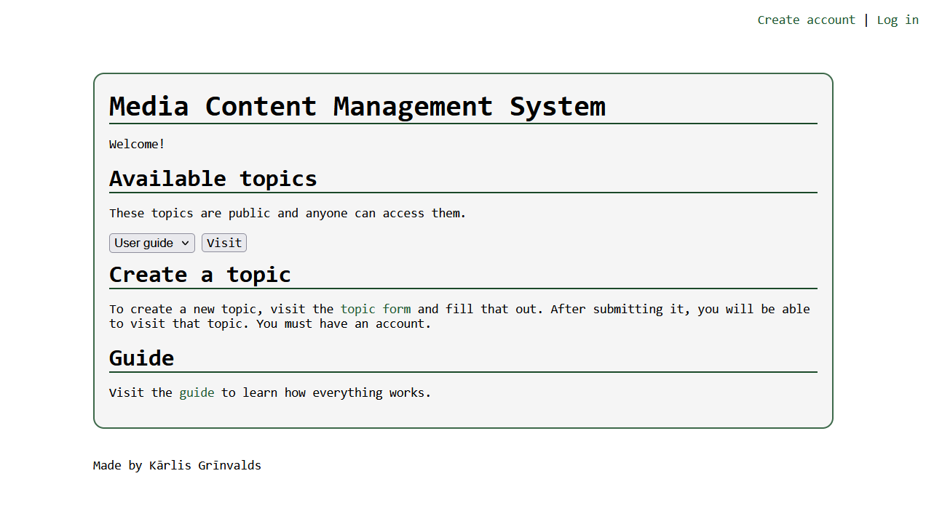
19. attēls Sākumlapa [autora veidots]
Lai pārietu uz kādu tematu, lietotājam vajag izvelnē atrast tā nosaukumu, izvēlēties un uzklikšķināt uz pogas “Visit”.
Lai lietotājs varētu izveidot savu profilu, no sākuma ir jāaiziet uz tās lapas sadaļu. Uzklikšķinot uz “Create account”, lietotāju novirzīs uz profilu izveides veidlapu.
Ja lietotājam jau pastāv profils, tad viņi var ierakstīties sistēmā. Uzklikšķinot uz “Log in”, lietotāju novirzīs uz ierakstīšanās veidlapu.
  - Lietotāju profilu izveide
Lai izveidotu jaunu profilu, lietotājam ir jāaizpilda veidlapas ievadlauki (skatīt 20. attēlu). Ievadlaukā “Username” vajag ievadīt lietotājvārdu, kurš vēl netiek izmantots, kā arī ir jāievēro dotie nosacījumi – lietotājvārds drīkst stāvēt tikai no cipariem un dažādu lieluma burtiem un tam nedrīkst būt īsākam par 4 simboliem un garākam par 20. Ievadlaukā “Email” vajag ievadīt e-pastu. Ievadlaukos “Password” un “Verify password” ir jāievada parole, kuru garums ir vismaz 8 simboli un sastāv no dažādu lieluma burtiem, cipariem un citām rakstzīmēm, piemērām, “@”, “#”, “$” u.t.t.
Sistēma paziņos vai lietotājs ir veiksmīgi izveidosi profilu, vai netika viens no nosacījumiem ievērots. Gadījumā, ja sistēma atrod, ka kāds nosacījums tika neievērots, tiks izvadīts teksts zem ievadlauka, paziņojot par to (skatīt 21. attēlu). Pēc profilu izveides, sistēma paziņos lietotājam, lai ierakstās, un novirza viņu uz to lapu.
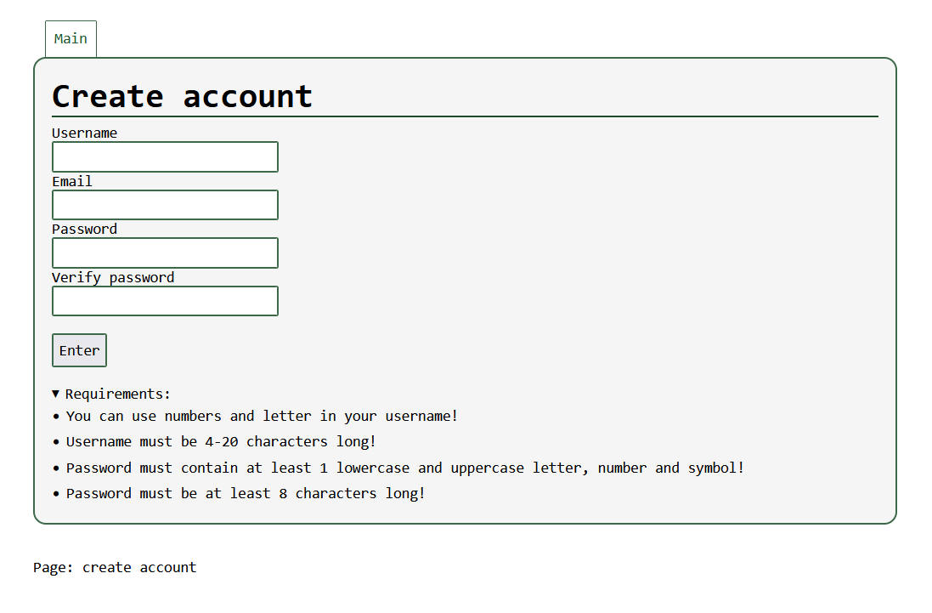
20. attēls Lietotāju profilu izveides veidlapa [autora veidots]

Sistēma paziņos lietotājam:
- Ja nav aizpildīti visi ievadlauki;
- Ja netiek ievēroti visi dotie nosacījumi;
- Ja ievadītais e-pasts nav derīgs;
- Ja ievadītais lietotājvārds ir aizņemts;
- Ja paroļu ievadlauku ievadītais nav vienāds.
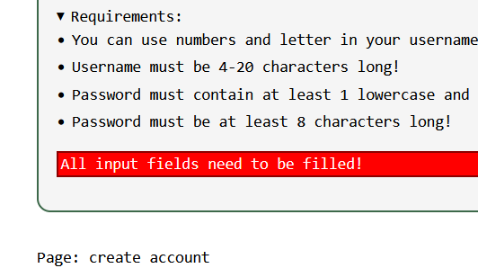
21. attēls Sistēma paziņo lietotājam, ka nav visi ievadlauki aizpildīti [autora veidots]
  - Ierakstīšanās sistēmā
Lai ierakstītos sistēmā, lietotājam ir jāaizpilda veidlapas ievadlauki (skatīt 22. attēlu). Veidlapā ir tikai divi ievadlauki – e-pasta un paroles. Ievadlaukā “Email” ir jāievada e-pasts, kamēr “Password” – parole. Sistēma lietotājam paziņos vai veiksmīgi ir ierakstījies sistēmā, vai nav. Ja pēc ievadītiem datiem sistēma nevar lietotāju ierakstīt sistēmā, tad tiek izvadīts teksts, kas paziņo lietotājam, ka e-pasts un/vai parole ir nepareiza.
Ja viss izdevās, tad sistēma par to paziņos lietotājam un novirzīs uz sākumlapu. Lietotājs arī redzēs, ka augšējā labajā stūri vairs nav opcijas priekš profilu izveides vai ierakstīšanās sistēmā. Tie tiek aizstāti ar tekstu, kurā ir redzams lietotājvārds, un opcija izrakstīties no sistēma (skatīt 23. attēlu).
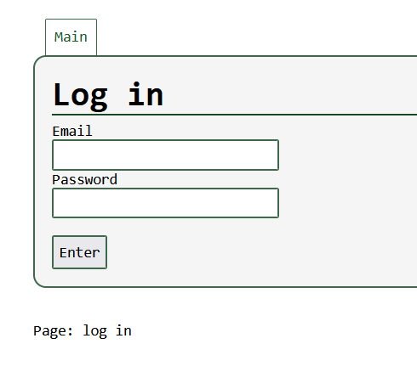
22. attēls Ierakstīšanās veidlapa [autora veidots]
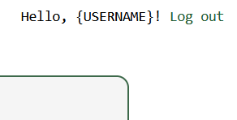
23. attēls Profilu josla, kad lietotājs ir ierakstījies sistēmā [autora veidots]
  - Rakstu vizualā noformatēšana
    - Apraksts
Rakstus, temata sākumlapas un failu aprakstu var vizuāli noformatēt. Lietotājiem ir pieejama ceļvežu temats, kurā var apskatīt visus iespējamos veidus, kā var vizuāli noformatēt rakstu ar piemēriem. Viens no piemēriem ir skatāms 24. attēlā. Šim var piekļūt no sākumlapas sadaļā “Guide”, caur izvēlni vai ievadot tā saiti pārlūkprogrammatūras meklēšanas joslā. Kad lietotājs atradīsies tajā tematā, būs pieejamas saites uz rakstiem, kas parādīs, kā var un vajag tekstu noformatēt, lai būtu vizuāli labāks raksts (skatīt 25. attēlu). Pie tam lietotāji var pielikt klāt papildus elementus rakstiem, kā tabulas, saites, saraksti, bildes un citi.
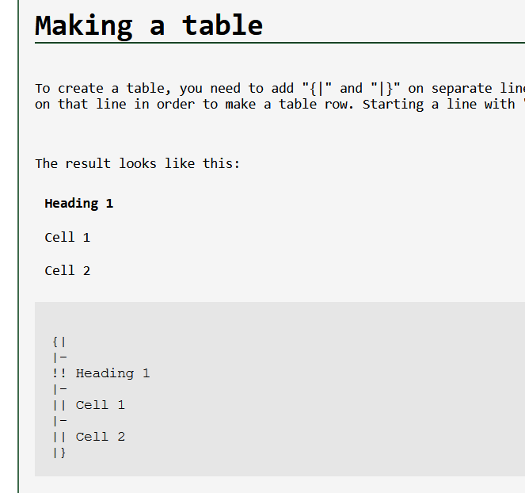
24. attēls Raksts, kurā tiek aprakstīt, kā izveidot tabulas [autora veidots]
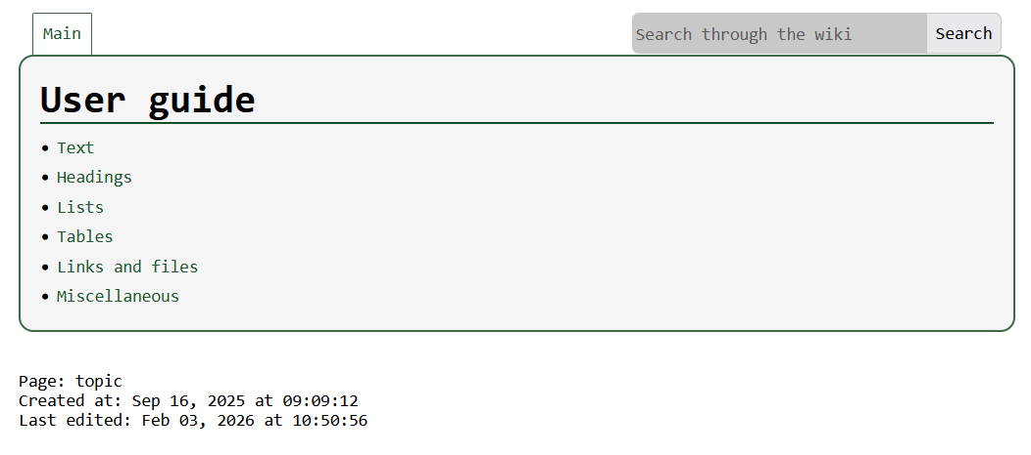
25. attēls Lietotāju ceļveža tematu sākumlapa [autora veidots]
    - Tekstu formatēšana
Šajā sadaļā tiks aprakstīti veidi, kā padarītu tekstu vizuāli labāk. Lietotājam ir jāievada teksts ar speciālu rakstzīmju kombināciju, lai sistēma zinātu, kā vajadzētu formatēt.
      - Pamatteksts
Lai piešķirtu fonta stilu tekstam, tam vajadzētu būt atdalītam no abām pusēm – sākums un beigas – ar divkāršām norādītām rakstzīmēm. Tabulā (skatīt 17. tabulu) tiks aprakstīts par katru iespējamo fonta stilu, kādu rakstzīmi izmanto, kā arī kuru attēlu skatīt priekš piemēra.
17. tabula Teksta fontu stili [autora veidots]
Tekstu fonts | Rakstzīme | Piemērs
Izcelts | Zvaigznīte | Skatīt 26. attēlu
Kursīvs | Apostrofa | Skatīt 27. attēlu
Pasvītrots | Pasvītrojuma | Skatīt 28. attēlu
Aizsvītrots | Tilde | Skatīt 29. attēlu
Redaktēts | Vienādības rakstzīme | Skatīt 30. attēlu

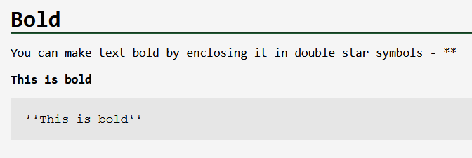
26. attēls Teksta fonta stils – izcelts [autora veidots]
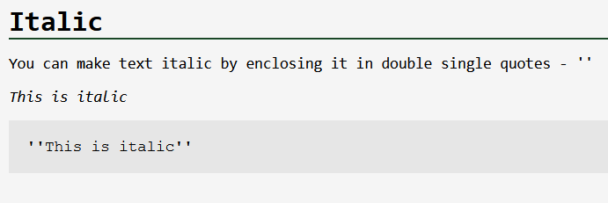
27. attēls Teksta fonta stils – kursīvs [autora veidots]
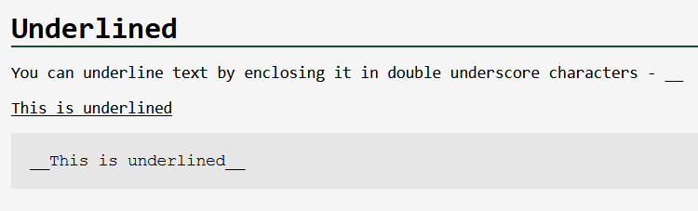
28. attēls Teksta fonta stils – pasvītrots [autora veidots]
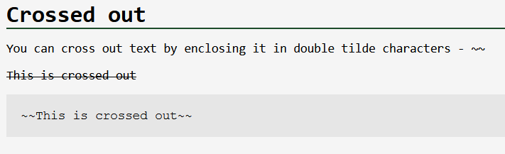
29. attēls Teksta fonta stils – aizsvītrots [autora veidots]
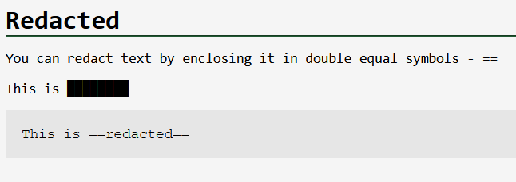
30. attēls Teksta fonta stils – redaktēts [autora veidots]
      - Galvienes
Rakstos arī var ievietot galvienes. Lai izveidotu galvieni, rindas sākumā ir jābūt numurzīme un pēc tam seko teksts. Abus – numurzīmi un tekstu – ir jāatdala ar atstarpi. Ievietojot vairākas numurzīmes, izveidosies nodaļa vai sadaļa atkarībā, cik daudz ievadījāt. Maksimums ir 5 numurzīmes. Piemērs ir skatāms 31. attēlā.
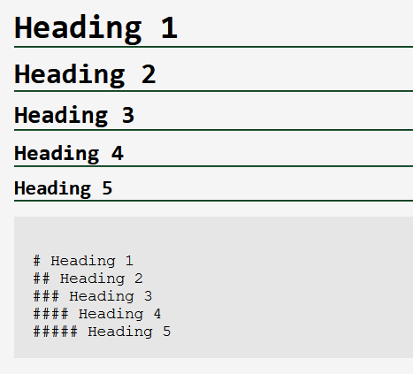
31. attēls Visas iespējamās galvienes rakstā [autora veidots]
Secinājumi un priekšlikumi
Izstrādājot projektu, es paplašināju savas zināšanas par pieminēto programmēšanas ietvaru, atklājot jaunas funkcijas, kas atviegloja darba slodzi. Prototipa izstrāde deva man ieskatu, kā vajadzētu plānot savus nākotnes projektus un izvairīties no lieka darba, kas man iztērēja daudz laiku nevajadzīgām funkcijām. Dokumentācija aizņēma vairāk laika, lai izstrādātu nekā prototipu, kas norāda uz to, ka vajadzētu piestrādāt pie savām prasmēm un paplašināt savu pieredzi.
Tika izstrādāts autentificēšanās iespēja – profilu izveide, ierakstīšanās un izrakstīšanās no sistēmas –, tematu un rakstu lapas izveides un rediģēšanas iespējas, kā arī administrēšanas panelis. Tika nodrošināt rakstu meklēšana un droša datu glabāšana datubāzē.
Vislielākās grūtībās sagādāja rakstu redaktors. Prasību izmaiņu un drošības dēļ bija nepieciešams pārtaisīt visu sistēmu. Sākumā tika izstrādāts plāns, kā varētu tas strādāt un pārtaisīt datus. Tika izstrādāta atsevišķa programma, kas realizē šo, lai pēc tās izstrādes varētu ievietoti prototipā bez liekām problēmām. Pēc tam bija jāveic testēšana un pielabojumi sistēmai, piemēram, nomainīt simbolu kombinācijas, lai būtu atbilstošāks teksta formatēšanais. Testēšana veikta manuāli un kopā ar citiem testeriem, tajā skaitā klients.

Izmantotie avoti
1. Fandom, Harry Potter. 2005. [Tiešsaiste]. Pieejams: https://harrypotter.fandom.com/wiki/Harry_Potter [Skatīts: 15.09.2025.]
2. Frank Moraes, HTML For Beginners The Easy Way: Start Learning HTML & CSS Today. 2015. [Tiešsaiste]. Pieejams: https://html.com [Skatīts: 23.10.2025.]
3. HeidiSQL. [Tiešsaiste]. Pieejams: https://www.heidisql.com/ [Skatīts: 23.10.2025.]
4. JavaScript. [Tiešsaiste]. Pieejams: https://www.javascript.com [Skatīts: 23.10.2025.]
5. jQuery. [Tiešsaiste]. Pieejams: https://jquery.com/ [Skatīts: 23.10.2025.]
6. LibreWolf. [Tiešsaiste]. Pieejams: https://librewolf.net/ [Skatīts: 23.10.2025.]
7. MariaDB Foundation. [Tiešsaiste]. Pieejams: https://mariadb.org/ [Skatīts: 23.10.2025.]
8. Miraheze, RedMoon.mkv. 2024. [Tiešsaiste]. Pieejams: https://creepypasta.miraheze.org/wiki/RedMoon.mkv [Skatīts: 15.09.2025.]
9. PHP. [Tiešsaiste]. Pieejams: https://www.php.net [Skatīts: 23.10.2025.]
10. Visual Studio Code. [Tiešsaiste]. Pieejams: https://code.visualstudio.com/ [Skatīts: 23.10.2025.]
11. Welcome to CodeIgniter. 2006. [Tiešsaiste]. Pieejams: https://codeigniter.com/ [Skatīts: 23.10.2025.]
12. What is CSS. 2010. [Tiešsaiste]. Pieejams: https://www.w3.org/Style/CSS/Overview.en.html [Skatīts: 23.10.2025.]
13. What is SQL. [Tiešsaiste]. Pieejams: https://www.geeksforgeeks.org/sql/what-is-sql/ [Skatīts: 23.10.2025.]
14. What is XAMPP. [Tiešsaiste]. Pieejams: https://www.apachefriends.org/index.html [Skatīts: 23.10.2025.]
15. wiki.gg, temata “Terraria” raksts “Events”. [Tiešsaiste]. Pieejams: https://terraria.wiki.gg/wiki/Events [Skatīts: 16.02.2026.]

Pielikumi
1. pielikums – UserController.php
<?php
namespace App\Controllers;
use Config\Database;
use CodeIgniter\RESTful\ResourceController;
class UserController extends ResourceController
{
// Used for creating new user accounts and starting, checking and ending user sessions
// Creates a new user profile
public function CreateUser() {
// Checks posted data
if (empty($this->request->getPost())) {
return $this->fail(["error" => "Where data?"], 400);
}
// Checks posted data for illegal characters
$username = $this->request->getPost("username");
$this->CheckCharacters(unpack("C*", $username), "username");
$email = $this->request->getPost("email");
$this->CheckCharacters(unpack("C*", $email), "email");
$password = $this->request->getPost("password");
$this->CheckCharacters(unpack("C*", $password), "password");
if (strlen($username) < 4 || strlen($username) > 20) {
return $this->fail(["error" => "Username not allowed!"], 403);
}
if (strlen($email) < 5 || strlen($email) >= 50) {
return $this->fail(["error" => "Email not allowed!"], 403);
}
if (strlen($password) < 8) {
return $this->fail(["error" => "Password too short!"], 403);
}
$db = Database::connect();
// Does the given username exist
$findExistingData = $db->query('CALL find_user_by_name('.$db->escape($username).')')->getResult();
if (!empty($findExistingData)) {
return $this->fail(["error" => "Username already exists!"], 403);
}
// Does the given email exist
$email = array_values((array) $db->query('SELECT post_email('.$db->escape($email).')')->getResult()[0])[0];
if ($email == 0) {
return $this->fail(["error" => "Email already exists!"], 403);
}
// Creates salted hashed password
$baseString = "abcdefghijklmnopqrstuvwxyzABCDEFGHIJKLMNOPQRSTUVWXYZ0123456789";
$salt = substr(str_shuffle($baseString), 0, 10);
$password = array_values((array) $db->query('SELECT post_password('.$db->escape(password_hash($password.$salt, PASSWORD_DEFAULT)).', '.$db->escape(strval($salt)).')')->getResult()[0])[0];
// Prepares data for insertion into user table
$data = [
"username" => strval($username),
"email" => strval($email),
"password" => strval($password)
];
log_message("info", print_r(json_encode($data), 1));
$db->query('CALL post_user('.$db->escape(json_encode($data)).')');
return $this->respond(["message" => "Created successfully!"], 201);
}
// Start user session (log in)
public function LogInUser() {
// Checks posted data
if (empty($this->request->getPost())) {
return $this->fail(["error" => "Where data?"], 400);
}
// Checks posted data for illegal characters
$email = $this->request->getPost("email");
$this->CheckCharacters(unpack("C*", $email), "email");
$password = $this->request->getPost("password");
$this->CheckCharacters(unpack("C*", $password), "password");
$db = Database::connect();
// Finds email
$findMail = $db->query('CALL find_email('.$db->escape($email).')')->getResult();
if (empty($findMail)) {
return $this->fail(["error" => "Incorrect email or password!"], 406);
}
// Finds password using email id
$findPass = $db->query('CALL get_password_using_email('.$findMail[0]->id.')')->getResult();
if (empty($findPass)) {
return $this->fail(["error" => "Incorrect email or password!"], 406);
}
// Does the given password matched user's password
if (!password_verify($password.$findPass[0]->salt, $findPass[0]->password)) {
return $this->fail(["error" => "Incorrect email or password!"], 406);
}
// Finds user using password and email id
$findUser = $db->query('CALL find_user('.$findMail[0]->id.', '.$findPass[0]->id.')')->getResult();
if (empty($findUser)) {
return $this->fail(["error" => "Incorrect email or password!"], 406);
}
// Starts a session which stores user data - id and username
$session = service("session");
$session->set("userdata", $findUser[0]);
$session->close();
return $this->respond(["message" => "Logged in successfully!"], 200);
}
// Checks user's session data
public function CheckSession() {
$session = service("session");
$item = ["message" => "User not logged in!"];
// If session exists, then the function will return user data - id and username
if ($session->has("userdata")) {
$item = $session->get("userdata");
}
$session->close();
return $this->respond($item, 200);
}
// Ends user's session
public function EndSession() {
$session = service("session");
$session->destroy();
$session->close();
return $this->respond(["message" => "Logged out successfully!"], 200);
}
// Check for any illegal characters in an array of ASCII values, function parameters are array of all characters from a string and type for which characters to check for
public function CheckCharacters($array = null, $type = null) {
foreach ($array as $num) {
$noerror = false;
if ($type != "password") {
// 0-9
if ($num >= 48 && $num <= 57) {
$noerror = true;
}
// A-Z
if ($num >= 65 && $num <= 90) {
$noerror = true;
}
// a-z
if ($num >= 97 && $num <= 122) {
$noerror = true;
}
if ($type == "email") {
// . @ - _
if ($num == 46 || $num == 64 || $num == 45 || $num == 95) {
$noerror = true;
}
}
}
else {
// Checks all characters except for space and delete for password
if ($num >= 33 && $num <= 126) {
$noerror = true;
}
}
// If any illegal character is found, then it sends an error
if ($noerror != true) {
return $this->fail(["error" => "This ".$type." is not allowed!"], 403);
}
}
}
}

2. pielikums – log_in.js
// Used for log_in.html
// Adds functions to a button and input fields
async function Load() {
// The enter button on the website gets an "on submit" function
$("#EnterBtn").on("click", function() {
$("#EnterBtn").prop("disabled", true);
LogIn();
});
// Input fields can run the same "on submit" function
$("#EmailInputField, #PasswordInputField").on("keypress", function(e) {
// Checks if the key press was enter
if(e.which == 13 && !$("#EnterBtn").prop("disabled")) {
$("#EnterBtn").prop("disabled", true);
LogIn();
}
});
}
// Does the log in process
async function LogIn() {
// Checks if the user has inserted an email and a password
if ($("#EmailInputField").val().trim().length > 0 && $("#PasswordInputField").val().trim().length > 0) {
if ($("#EmailInputField").val().trim().length >= 5 && $("#PasswordInputField").val().trim().length >= 8) {
// Prepares POST data
let data = {
email: $("#EmailInputField").val(),
password: $("#PasswordInputField").val(),
};
// Checks, if that user exists
await $.ajax({
url: "/user/session",
method: "POST",
data: data,
success: function() {
// Hides the error text
$("#ErrorText").hide();
$("#ErrorText").text("");
// User does exist, session has been started and user gets send to the main page
Link("/");
},
error: function(response) {
// Outputs an error message
$("#ErrorText").show();
$("#ErrorText").text(response.responseJSON.messages.error);
$("#EnterBtn").prop("disabled", false);
}
});
}
else {
// Outputs an error message
$("#ErrorText").show();
$("#ErrorText").text("Incorrect email or password!");
}
}
else {
// Outputs an error message
$("#ErrorText").show();
$("#ErrorText").text("All input fields need to be filled!");
}
$("#EnterBtn").prop("disabled", false);
}

3. pielikums – EntryController.php
<?php
namespace App\Controllers;
use Config\Database;
use CodeIgniter\RESTful\ResourceController;
class EntryController extends ResourceController
{
// Reminder - intl extension MUST be enabled for transliterator_transliterate() function to work
// Used for getting all or specific entries; Also for creating, editing or deleting an entry
// Retrieves all entries in the topic, topic name is needed
public function GetEntries($topic = null) {
// Checks if topic exists
$db = Database::connect();
$topic_id = $db->query('CALL get_topic_id('.$db->escape($topic).')')->getResult();
if (empty($topic_id)) {
return $this->fail(["error" => "Not found!"], 404);
}
// Gets all entries related to that topic
$query = $db->query('CALL get_entries_by_topic('.$db->escape($topic_id[0]->id).')')->getResult();
// Prepares data and sends it
$responses = [];
if (!empty($query)) {
foreach ($query as $row) {
$responses[] = [
"id" => $row->id,
"name" => $row->name,
"title" => $row->title,
"created_at" => $row->created_at,
"edited_at" => $row->edited_at
];
}
}
return $this->respond($responses, 200);
}
// Retrieves a certain entry, entry name is needed
public function GetEntry($name = null) {
// Checks given data
if (empty($name)) {
return $this->fail(["error" => "Where data?"], 400);
}
// Checks if entry exists
$db = Database::connect();
$query = $db->query('CALL get_entry('.$db->escape($name).')')->getResult();
if (empty($query)) {
return $this->fail(["error" => "Not found!"], 404);
}
// Prepares data and sends it
$responses = [];
foreach ($query as $row) {
$responses[] = [
"id" => $row->id,
"title" => $row->title,
"content" => $row->content,
"created_at" => $row->created_at,
"edited_at" => $row->edited_at,
];
}
return $this->respond($responses, 200);
}
// Create a new or updates already existing entry, entry id is needed
public function PostEntry($id = null) {
// Checks user's session data
$item = [];
$session = service("session");
if ($session->has("userdata")) {
$item = $session->get("userdata")->id;
$session->close();
}
else {
$session->close();
return $this->fail(["error" => "Not found!"], 404);
}
// Checks posted data
if (empty($this->request->getPost())) {
return $this->fail(["error" => "Where data?"], 400);
}
// If the entry's id exists, then the entry will get updated, otherwise created/inserted
$db = Database::connect();
if (!empty($id)) {
// Prepares data for updating
$sendData = [
"name" => transliterator_transliterate('Any-Latin; Latin-ASCII;', $this->request->getPost("name")),
"title" => $this->request->getPost("title"),
"content" => $this->request->getPost("content")
];
}
else {
// Checks if topic exists
$query = $db->query('CALL get_topic_id('.$db->escape($this->request->getPost("topic")).')')->getResult()[0];
if (empty($query)) {
return $this->fail(["error" => "Not found!"], 404);
}
// Prepares data for insertion
$sendData = [
"topic_id" => $query->id,
"name" => transliterator_transliterate('Any-Latin; Latin-ASCII;', $this->request->getPost("name")),
"title" => $this->request->getPost("title"),
"content" => $this->request->getPost("content")
];
}
// Checks if the title or name isn't empty
if (strlen($sendData["title"]) == 0 || strlen($sendData["name"]) == 0) {
return $this->fail(["error" => "Title was found empty! Do not use any HTML tags!"], 406);
}
if (!empty($id)) {
// Updates
$db->query('CALL put_entry('.$db->escape(json_encode($sendData)).', '.$db->escape($id).')');
return $this->respond(["message" => "Updated successfully!", "redirect" => $sendData["name"]], 200);
}
// Creates
$db->query('CALL post_entry('.$db->escape(json_encode($sendData)).')');
return $this->respond(["message" => "Created successfully!"], 201);
}
// Deletes entry, entry id is needed
public function DeleteEntry($id = null) {
// Checks given data
if (empty($id)) {
return $this->fail(["error" => "Where data?"], 400);
}
// Checks user's session data
$session = service("session");
if (!$session->has("userdata")) {
$session->close();
return $this->fail(["error" => "Not found!"], 404);
}
$session->close();
// "Deletes" entry
$db = Database::connect();
$db->query('CALL delete_entry('.$db->escape($id).')');
return $this->respond(["message" => "Deleted successfully!"], 200);
}
// Returns search results
public function SearchFunction() {
// Checks get data
if (empty($this->request->getGet())) {
return $this->fail(["error" => "Where data?"], 400);
}
// Checks if topic exists
$db = Database::connect();
$topic_id = $db->query('CALL get_topic_id('.$db->escape($this->request->getGet("topic")).')')->getResult();
if (empty($topic_id)) {
return $this->fail(["error" => "Not found!"], 404);
}
// Gets the searched value
$params = explode(" ", urldecode($this->request->getGet("param")));
// Finds any existing entries that have a similar title to searched value
$responses = [];
foreach ($params as $param) {
$query = $db->query('CALL search_data('.$db->escape($param).','.$topic_id[0]->id.')');
if (empty($query)) {
continue;
}
// Prepares data
foreach ($query->getResult() as $row) {
$responses[] = [
"id" => $row->id,
"name" => $row->name,
"title" => $row->title
];
}
}
// Cleans data
$result = [];
$checkIds = [];
foreach ($responses as $response) {
if (!in_array($response["id"], $checkIds)) {
$checkIds[] = $response["id"];
$result[] = $response;
}
}
// Sends results
return $this->respond($result, 200);
}
}

4. pielikums – create_entry.js
// Used for entry.html
// Executes all the needed code
async function Load() {
await CompletePageTitle("New entry | ");
$("#UserActionBar").append("<a href=\"javascript:void(0);\" id=\"SaveChanges\">Save</a><a href=\"/" + Topic() + "/Page:Admin\">Cancel</a>");
$("#SaveChanges").on("click", async function() {
// Checks if the fields have been filled
if ($("#EntryTitle").val().trim().length > 0 && $("#SaveChanges").attr("value") != "disabled") {
$("#SaveChanges").attr("value", "disabled");
// Hides the error text
$("#ErrorText").hide();
$("#ErrorText").text("");
// Prepares POST data
let data = {
topic: Topic(),
name: $("#EntryTitle").val().replaceAll(" ", "_"),
title: $("#EntryTitle").val(),
content: $("#EntryContent").val(),
};
// Creates the entry and returns the results
await $.ajax({
url: "/entry/0",
method: "POST",
data: data,
success: function() {
// Entry has been created!
alert("Entry has been created!");
// Returns user to main page
Link("/" + Topic() + "/Page:Admin");
},
error: function(response) {
// Outputs the error message
$("#ErrorText").show();
$("#ErrorText").text(response.responseJSON.messages.error);
}});
}
else {
// Outputs the error message
$("#ErrorText").show();
if ($("#SaveChanges").attr("value") == "disabled") {
$("#ErrorText").text("Loading!");
}
else {
$("#ErrorText").text("Entry needs a title!");
}
}
$("#SaveChanges").attr("value", "");
});
}
5. pielikums – entry.js
// Used for entry.html
// Executes all the needed code
async function Load() {
// Gets the url parameter
const url = window.location.href.split(Topic() + "/")[1].split("?a=");
const entryName = url[0];
if (url.length == 2 && url[1] == "edit") {
$("#MainContainer").html('<div class="form"><h1>Entry data</h1><input id="EntryTitle" placeholder="Title"><br><textarea id="EntryContent" placeholder="Content"></textarea></div><p id="ErrorText" class="error-text"></p>');
await $.ajax({
url: "/entry/" + entryName,
method: "GET",
success: async function(response) {
await CompletePageTitle("Editing " + response[0].title + " | ");
// Creates all the actions that the user can do - save or delete the entry, or don't save any changes
$("#UserActionBar").append("<a href=\"javascript:void(0);\" id=\"SaveChanges\">Save</a><a href=\"/" + Topic() + "/" + entryName + "\">Cancel</a><a href=\"javascript:void(0);\" id=\"Delete\">Delete</a>");
// Deletes the entry and returns the results
$("#Delete").on("click", async function() {
if ($("#SaveChanges").attr("value") != "disabled" && $("#Delete").attr("value") != "disabled") {
$("#Delete").attr("value", "disabled");
await $.ajax({
url: "/entry/" + response[0].id,
method: "DELETE",
success: function() {
// Entry has been deleted succesfully!
alert("Entry has been deleted!");
Link("/" + Topic() + "/Page:Admin");
},
error: function() {
// Something went wrong in the deletion
$("#ErrorText").show();
$("#ErrorText").text("Data is missing!");
}
});
}
});
// Inserts all entry data in input fields
$("#EntryTitle").val(response[0].title);
$("#EntryContent").val(response[0].content);
// Adds a function to save button
$("#SaveChanges").on("click", async function() {
// Checks, if the fields have been filled
if ($("#EntryTitle").val().trim().length > 0 && $("#SaveChanges").attr("value") != "disabled" && $("#Delete").attr("value") != "disabled") {
$("#SaveChanges").attr("value", "disabled");
// Hides the error text
$("#ErrorText").hide();
$("#ErrorText").text("");
// Prepares POST data
let data = {
name: $("#EntryTitle").val().replaceAll(" ", "_"),
title: $("#EntryTitle").val(),
content: $("#EntryContent").val()
};
// Updates the entry and returns the results
await $.ajax({
url: "/entry/" + response[0].id,
method: "POST",
data: data,
success: function(response) {
// Entry has been updated!
alert("Entry has been updated!");
// Returns user to the entry
Link("/" + Topic() + "/" + response.redirect);
},
error: function(response) {
// Outputs an error message
$("#ErrorText").show();
$("#ErrorText").text(response.responseJSON.messages.error);
}
});
}
else {
// Outputs an error message
$("#ErrorText").show();
$("#ErrorText").text("All input fields must be filled out!");
}
});
$("#SaveChanges").attr("value", "");
}
});
}
else {
$("#MainContainer").html('<h1 id="EntryTitle" class="title-text"></h1><hr><div id="EntryContent" class="entry-content"></div>');
await $.ajax({
url: "/entry/" + entryName,
method: "GET",
success: async function(response) {
if (response.length == 0) {
Link("/error/404");
}
else {
await CompletePageTitle(response[0].title + " | ");
$("#EntryTitle").text(response[0].title);
$("footer").append("Created at: " + response[0].created_at);
if (response[0].edited_at != null) {
// If the entry has been edited then this will also get displayed
$("footer").append("<br>Last edited: " + response[0].edited_at);
}
$("#EntryContent").append(LoadContent(response[0].content));
CreateContentList();
$("table.side-content").insertBefore("#EntryContent");
}
}
});
}
}
// Fills the content table with a list of links and gives all headings IDs
function CreateContentList() {
// Checks if content list table exist
if (!($("#ContentList").length == 1)) {
return "";
}
// Gets all headings and prepares data for the list
let htmlText = $("#EntryContent")[0].innerHTML;
let headingIndexes = [];
for (let _ = 0; _ < htmlText.length; _++) {
let _indexes = [];
_indexes.push(htmlText.indexOf("<h2>", _));
_indexes.push(htmlText.indexOf("<h3>", _));
_indexes.push(htmlText.indexOf("<h4>", _));
_indexes.push(htmlText.indexOf("<h5>", _));
_indexes.push(htmlText.indexOf("<h6>", _));
let _index = 0;
for (let h in _indexes) {
if (_indexes[h] == -1) {
continue;
}
else {
if (_index == 0 || _index > _indexes[h]) {
_index = _indexes[h];
}
}
}
if (_index == 0) {
break;
}
headingIndexes.push(_index);
_ = _index;
}
// Creates the list
let theList = "<ol>";
let previousIndent = 1;
for (let _ in headingIndexes) {
let heading = htmlText.substring(headingIndexes[_], htmlText.indexOf("<hr>", headingIndexes[_]));
let indent = heading[2];
let innerValue = RemoveHTML(heading);
let _headings = $("#EntryContent").find(heading[1] + heading[2]);
for (let h in _headings) {
if (_headings[h].outerHTML == heading) {
$(_headings[h]).attr("id", innerValue);
break;
}
}
indent--;
if (previousIndent > indent) {
for (let _index = previousIndent; _index > indent; _index--) {
theList += "</ol>";
}
}
else {
for (let _index = previousIndent; _index < indent; _index++) {
theList += "<ol>";
}
}
if (_ != 0) {
theList += "</li>";
}
theList += "<li><a href=\"#" + innerValue + "\">" + innerValue + "</a>";
previousIndent = indent;
}
theList += "</ol>";
$("#ContentList").append(theList);
}
6. pielikums – search.js
// Used for search.html
// Executes all the needed code
async function Load() {
// Gets the url parameter
const searched = window.location.href.split("?find=")[1];
await CompletePageTitle("Search results for \"" + searched + "\" | ");
await $.ajax({
url: "/entry/find",
method: "GET",
data: {
param: decodeURI(searched).toLowerCase(),
topic: Topic()
},
success: function(response) {
if (response.length > 0) {
// If there are entries then it will output all in a table
for (let _ = 0; _ < response.length; _++) {
$("#SearchResults").append("<li><a id=\"entry" + response[_].id + "\" href=\"/" + Topic() + "/" + response[_].name + "\"></a></li>");
$("#entry" + response[_].id).text(String(response[_].title));
}
}
else {
// If nothing was found then this message will get shown
$("#SearchResults").text("Couldn't find anything with \"" + decodeURI(searched) + "\" related. :(");
}
},
error: function(response) {
// If there has been an error then it will show "Nothing found" message
$("#SearchResults").text("Couldn't find anything with \"" + decodeURI(searched) + "\" related. :(");
}
});
}
7. pielikums – admin_panel.js
// Used for admin_panel.html
// Executes all the needed code
async function Load() {
await CompletePageTitle("Admin panel | ");
// Gives all the available actions that the user can do
$("#UserActionBar").append("<a href=\"/" + Topic() + "/Page:Create\">Create entry</a><a href=\"/" + Topic() + "/File:Upload\">Upload file</a>");
$("#TopicLink").attr("href", "/" + Topic() + "/Page:Main?a=edit");
// Gets all entries
await $.ajax({
url: "/entries/" + Topic(),
method: "GET",
success: function(response) {
for (let _ = 0; _ < response.length; _++) {
let appendString = "<tr><td>" + response[_].title + "</td><td>" + response[_].created_at + "</td>";
if (response[_].edited_at != null) {
appendString += "<td>" + response[_].edited_at + "</td>";
}
else {
appendString += "<td> - </td>";
}
appendString += "<td><a href=\"/" + Topic() + "/" + response[_].name + "\">View</a> <a href=\"/" + Topic() + "/" + response[_].name + "?a=edit\">Edit</a></td></tr>";
$("#TableOfEntries").append(appendString);
}
}
});
// Gets all files
await $.ajax({
url: "/files/" + Topic(),
method: "GET",
success: async function(response) {
for (let _ = 0; _ < response.length; _++) {
let appendString = "<tr><td id=\"file" + response[_].id + "\"></td><td>" + response[_].name + "</td><td>" + response[_].created_at + "</td>";
if (response[_].edited_at != null) {
appendString += "<td>" + response[_].edited_at + "</td>";
}
else {
appendString += "<td> - </td>";
}
appendString += "<td><a href=\"/" + Topic() + "/File:" + response[_].name + "\">View</a> <a href=\"/" + Topic() + "/File:" + response[_].name + "?a=edit\">Edit</a></td></tr>";
$("#TableOfFiles").append(appendString);
switch (response[_].name.split(".")[1]) {
case "gif":
case "jpeg":
case "jpg":
case "png":
case "webp":
$("#file" + response[_].id).append("<img src=\"/" + Topic() + "/load/" + response[_].name + "\">");
break;
case "mp3":
case "wav":
case "ogg":
$("#file" + response[_].id).append("<audio controls><source src=\"/" + Topic() + "/load/" + response[_].name + "\"></audio>");
break;
default:
$("#file" + response[_].id).append("Not supported");
break;
}
}
}
});
}
8. pielikums – style.css
/* Default style for pages */
/* HTML body */
body {
background-color: white;
margin-top: 1rem;
}
/* User profile container */
.user-profile {
text-align: right;
padding-right: 0.5rem;
}
/* Page layout */
.container {
display: grid;
grid-template-areas:
"header"
"main"
"footer";
grid-template-columns: 1fr;
margin: auto;
width: 80%;
}
.container > header {
grid-area: header;
height: 32px;
padding-top: 1rem;
padding-right: 0.7rem;
padding-left: 0.7rem;
padding-bottom: 2px;
}
.container > div.main {
grid-area: main;
background-color: whitesmoke;
border: solid 2px rgb(61, 105, 74);
border-radius: 12px;
padding: 1rem;
}
.container > footer {
grid-area: footer;
padding-top: 2rem;
}
/* User action bar */
.action-bar {
float: left;
display: inline-flex;
height: 100%;
}
.action-bar a {
padding: 0.5rem;
margin-right: 0.1rem;
padding-bottom: 3rem;
border: solid 1px rgb(61, 105, 74);
border-radius: 1px;
}
/* Search bar */
.search-bar {
float: right;
text-align: right;
background-color: rgb(200, 200, 200);
border: solid 1px rgb(200, 200, 200);
border-radius: 6px;
width: 300px;
height: 100%;
overflow: hidden;
}
.search-bar input {
float: left;
border: none;
background-color: transparent;
outline: none;
width: 78%;
height: 100%;
}
.search-bar button {
height: 100%;
width: 20%;
border: none;
}
/* Error text */
.error-text {
display: none;
background-color: red;
border: solid 2px darkred;
color: white;
padding: 2px;
}

9. pielikums – elements.css
/* Default style for html elements */
/* Text font */
body, button, input, textarea {
font-family: Consolas;
font-size: 14px;
}
/* Preformatted text */
pre {
font-family: Courier New;
background-color: rgb(230, 230, 230);
padding: 1rem;
}
/* Links */
a {
font-size: 14px;
text-decoration: none;
}
a:hover {
text-decoration: underline;
}
a:link, a:visited, a:active {
color: rgb(33, 89, 50);
}
/* hr element */
hr {
margin-top: 0;
color: rgb(33, 89, 50);
}
/* Headings */
h1, h2, h3, h4, h5, h6 {
font-family: Consolas;
margin: 0;
margin-top: 0.5rem;
}
h1 {
margin-top: 0rem;
font-size: 32px;
}
h2 {
font-size: 30px;
}
h3 {
font-size: 26px;
}
h4 {
font-size: 22px;
}
h5 {
font-size: 20px;
}
h6 {
font-size: 18px;
}
/* Tables */
th, td {
padding: 8px;
}
table.borders, table.content-list, table.side-content {
border-collapse: collapse;
}
table.borders, table.borders td, table.borders th, table.content-list {
border: solid 2px rgb(61, 105, 74);
}
table.content-list {
margin: 10px;
}
table.content-list th {
padding: 5px;
}
table.content-list td {
padding-right: 1rem;
padding-bottom: 1rem;
}
table.content-list ol {
margin: 0;
padding-left: 1rem;
counter-reset: index;
list-style-type: none;
}
table.content-list li::before {
counter-increment: index;
content: counters(index, ".", decimal) ". ";
}
table.side-content {
margin: 0px 0px 0px 1rem;
float: right;
background-color: rgb(210, 210, 210);
border: solid 2px rgb(61, 105, 74);
}
table.side-content th, table.side-content td {
border: solid 2px rgb(61, 105, 74);
text-align: left;
}
/* Unordered list */
ul {
margin: 0;
list-style-position: inside;
padding-inline-start: 0rem;
}
ul>ul {
padding-inline-start: 1.5rem;
}
ul li {
line-height: 1.5rem;
}

10. pielikums – user_forms.css
/* Used for - create_account.html, log_in.html */
/* Style for input fields and buttons */
.main input {
border: solid 2px rgb(61, 105, 74);
border-radius: 2px;
padding: 5px;
width: 200px;
height: 16px;
}
.main button {
border: solid 2px rgb(61, 105, 74);
border-radius: 2px;
padding: 5px;
height: 32px;
}
/* Unordered list */
details ul {
margin: 0;
list-style-position: inside;
padding-inline-start: 0;
}

11. pielikums – file_form.css
/* Used for - file_upload.html, file.html */
/* Style for the form */
.form {
width: 100%;
display: inline-grid;
row-gap: 4px;
}
/* Style for input fields */
.form input {
border: solid 2px rgb(61, 105, 74);
border-radius: 2px;
padding: 5px;
height: 16px;
}
.form input[type="file"] {
display: none;
}
.custom-file-upload {
background-color: white;
border: solid 2px rgb(61, 105, 74);
border-radius: 2px;
padding: 5px;
height: auto;
cursor: pointer;
}
.custom-file-upload[value="0"] {
color: rgb(100, 100, 100);
}
.custom-file-upload[value="1"] {
color: rgb(0, 0, 0);
}
.form textarea {
border: solid 2px rgb(61, 105, 74);
border-radius: 2px;
padding: 5px;
height: 100px;
resize: none;
}
#DisplayFile img {
border: solid 2px rgb(61, 105, 74);
border-radius: 2px;
max-width: 40%;
}
.form audio {
height: 40px;
border-radius: 5px;
}

12. pielikums – entry_form.css
/* Used for - create_entry.html, entry.html */
/* Style for the form */
.form {
width: 100%;
display: inline-grid;
row-gap: 4px;
}
/* Style for input fields */
.form input {
border: solid 2px rgb(61, 105, 74);
border-radius: 2px;
padding: 5px;
height: 16px;
}
.form textarea {
border: solid 2px rgb(61, 105, 74);
border-radius: 2px;
padding: 5px;
min-height: 500px;
resize: none;
}

13. pielikums – log_in.js
// Used for log_in.html
// Adds functions to a button and input fields
async function Load() {
// The enter button on the website gets an "on submit" function
$("#EnterBtn").on("click", function() {
$("#EnterBtn").prop("disabled", true);
LogIn();
});
// Input fields can run the same "on submit" function
$("#EmailInputField, #PasswordInputField").on("keypress", function(e) {
// Checks if the key press was enter
if(e.which == 13 && !$("#EnterBtn").prop("disabled")) {
$("#EnterBtn").prop("disabled", true);
LogIn();
}
});
}
// Does the log in process
async function LogIn() {
// Checks if the user has inserted an email and a password
if ($("#EmailInputField").val().trim().length > 0 && $("#PasswordInputField").val().trim().length > 0) {
if ($("#EmailInputField").val().trim().length >= 5 && $("#PasswordInputField").val().trim().length >= 8) {
// Prepares POST data
let data = {
email: $("#EmailInputField").val(),
password: $("#PasswordInputField").val(),
};
// Checks, if that user exists
await $.ajax({
url: "/user/session",
method: "POST",
data: data,
success: function() {
// Hides the error text
$("#ErrorText").hide();
$("#ErrorText").text("");
// User does exist, session has been started and user gets send to the main page
Link("/");
},
error: function(response) {
// Outputs an error message
$("#ErrorText").show();
$("#ErrorText").text(response.responseJSON.messages.error);
$("#EnterBtn").prop("disabled", false);
}
});
}
else {
// Outputs an error message
$("#ErrorText").show();
$("#ErrorText").text("Incorrect email or password!");
}
}
else {
// Outputs an error message
$("#ErrorText").show();
$("#ErrorText").text("All input fields need to be filled!");
}
$("#EnterBtn").prop("disabled", false);
}

14. pielikums – create_account.js
// Used for create_account.html
// Adds functions to a button and input fields
async function Load() {
// The enter button gets an "on submit" function
$("#EnterBtn").on("click", function() {
$("#EnterBtn").prop("disabled", true);
SignUp();
});
// Input fields can run the same "on submit" function
$("#UserNameInputField, #EmailInputField, #PasswordInputField, #VerifyPasswordInputField").on("keypress", function(e) {
// Checks, if the key press was enter
if(e.which == 13 && !$("#EnterBtn").prop("disabled")){
$("#EnterBtn").prop("disabled", true);
SignUp();
}
});
}
// Does the sign up process
async function SignUp() {
$("#ErrorText").hide();
$("#ErrorText").text("");
let data = {
username: $("#UserNameInputField").val().trim(),
email: $("#EmailInputField").val().trim(),
password: $("#PasswordInputField").val().trim(),
};
// Check if all input fields are filled out
if (data.username.length <= 0 || data.email.length <= 0 || data.password.length <= 0 || $("#VerifyPasswordInputField").val().trim().length <= 0) {
ReturnError("All input fields need to be filled!");
return;
}
// Check for length
if (data.username.length < 4) {
ReturnError("Username too short!");
return;
}
if (data.username.length > 20) {
ReturnError("Username too long!");
return;
}
if (data.email.length < 5 || data.email.length >= 50) {
ReturnError("Email invalid!");
return;
}
if (data.password.length < 8) {
ReturnError("Password too short!");
return;
}
// Check if both passwords are equal
if ($("#VerifyPasswordInputField").val().trim() != data.password) {
ReturnError("Passwords don't match!");
return;
}
// Check for valid characters
let characterCheck = "";
for (let _ = 0; _ < Object.keys(data).length; _++) {
characterCheck = CheckCharacters(data[Object.keys(data)[_]], Object.keys(data)[_]);
if (characterCheck.length > 0) {
ReturnError(characterCheck);
return;
}
}
// Everything passed and met requirements - it can be sent
await $.ajax({
url: "/user",
method: "POST",
data: data,
success: function() {
alert("Account created! Please, log in!");
Link("/log_in");
},
error: function(response) {
ReturnError(response.responseJSON.messages.error);
}
});
}
// Returns error message
function ReturnError(message) {
$("#ErrorText").text(message);
$("#ErrorText").show();
$("#EnterBtn").prop("disabled", false);
}
// Checks for valid characters
function CheckCharacters(string, type) {
if (string.split(" ").length != 1) {
return "Remove spaces from " + type + " input field!";
}
let msg = "";
switch (type) {
case "username":
// Checks if the given username has any illegal characters
if (string.match("^[a-zA-Z0-9]*$") == null) {
msg = "Username contains illegal characters!";
}
break;
case "email":
// Checks if the given email has @ and .
let emailComponents = string.split("@");
if (emailComponents.length == 2 && emailComponents[0].length > 0 && emailComponents[1].length > 0) {
let domainName = emailComponents[1].split(".");
if (domainName.length == 2 && domainName[0].length > 0 && domainName[1].length > 0) {
break;
}
else {
msg = "Invalid email!";
}
}
else {
msg = "Invalid email!";
}
break;
case "password":
// Checks if the password has met the requirements
if (string.match("^(?=.*[a-z])(?=.*[A-Z])(?=.*\\d)(?=.*[!@#$%^&*()_=]).{8,}$") == null) {
msg = "Password character requirements haven't been met!";
}
break;
default:
// Some mystical bullshit has happened
msg = "System had an oopsie, please, report this!";
break;
}
return msg;
}

15. pielikums – load_content.js
// Used for loading content on viewing pages
function LoadContent(content) {
let value = RemoveHTML(content).split("\n");
let html = [];
let str = "";
let creatingList = false;
for (let _ = 0; _ < value.length; _++) {
const trimChar = value[_];
let notAdded = false;
// Finished creating the list
if (trimChar[0] != ">" && creatingList) {
creatingList = false;
str = str.replaceAll("</ul><ul>", "");
html.push(str);
str = "";
}
switch (trimChar[0]) {
// Headings
case "#":
let headingType = value[_].split("# ")[0].trim().length + 2;
let headingText = value[_].substring(headingType, value[_].length);
if (headingText.length > 0) {
if (headingType < 7) {
html.push(`<h${headingType}>${headingText}</h${headingType}><hr>`);
break;
}
}
notAdded = true;
break;
// Unordered list
case ">":
const listSplit = value[_].split("> ");
if (!listSplit[0].trim().split('').every(char => char === ">")) {
notAdded = true;
break;
}
let listIndent = listSplit[0].trim().length + 1;
let listValue = value[_].substring(listIndent + 1, value[_].length);
if (listValue.length <= 0) {
notAdded = true;
break;
}
creatingList = true;
str += "<ul>";
for (let _index = 1; _index < listIndent; _index++) {
str += "<ul>";
}
str += "<li>" + listValue + "</li>";
for (let _index = 0; _index < listIndent; _index++) {
str += "</ul>";
}
break;
// Table start - <table>
case "{":
if (value[_][1] == "|" && value[_].trim().length == 2) {
html.push("<table>");
break;
}
if (value[_][1] == "|" && value[_][2] == " ") {
if (value[_].indexOf("side-content") != -1) {
// Creates a side table
html.push("<table class=\"side-content\">");
break;
}
else if (value[_].indexOf("content-list") != -1) {
// Creates empty content table
html.push("<table class=\"content-list\"><tr><th>Content</th></tr><tr><td id=\"ContentList\"></td></tr></table>");
break;
}
else {
let tableSplit = value[_].split(" style=\"");
let tableStyle = "";
let tableClasses = "";
if (tableSplit.length == 2) {
tableStyle = tableSplit[1].split("\"")[0];
}
tableSplit = value[_].split("borders");
if (tableSplit.length == 2) {
tableClasses = "borders";
}
html.push("<table style=\"" + tableStyle + "\" class=\"" + tableClasses + "\">");
break;
}
}
notAdded = true;
break;
// Table end, cells, rows - </table> <td> <tr>
case "|":
if (value[_][1] == "}" && value[_].length == 2) {
html.push("</tr></table>");
break;
}
if (value[_][1] == "|" && value[_][2] == " ") {
const cellValues = GetCellData(value[_].replace("|| ", ""));
html.push("</td><td style=\"" + cellValues.width + "\" rowspan=\"" + cellValues.rowspan + "\" colspan=\"" + cellValues.colspan + "\">" + cellValues.txt);
break;
}
if (value[_][1] == "-" && value[_].length == 2) {
html.push("<tr>");
break;
}
notAdded = true;
break;
// Table headers
case "!":
if (value[_].startsWith("!! ")) {
const headerValues = GetCellData(value[_].replace("!! ", ""));
html.push("</th><th style=\"width: " + headerValues.width + "\" rowspan=\"" + headerValues.rowspan + "\" colspan=\"" + headerValues.colspan + "\">" + headerValues.txt);
}
else {
notAdded = true;
}
break;
// Comment
case "&":
if (!value[_].startsWith("&&& ")) {
notAdded = true;
}
break;
// Paragraph
default:
html.push("<p>" + value[_] + "</p>");
break;
}
// Finished creating the list
if (_ + 1 == value.length && creatingList) {
creatingList = false;
str = str.replaceAll("</ul><ul>", "");
html.push(str);
str = "";
}
// If the value wasn't added, then it gets added as a paragraph
if (notAdded && !creatingList) {
html.push("<p>" + value[_] + "</p>");
creatingList = false;
str = "";
}
}
let code = CodeBlockDisableHTML(value, html);
let formatted = FormatText(code);
return formatted;
}
function CodeBlockDisableHTML(original, processed) {
let returnArray = [];
let originalIndex = 0;
let processedIndex = 0;
let whileEndIndex = original.length + processed.length;
let processedCanAdd = true;
let originalTurn = false;
let processedContinueIndex = 0;
while (whileEndIndex > 0) {
if (originalTurn) {
if (original[originalIndex].indexOf("```") != -1) {
returnArray.push(original[originalIndex]);
originalTurn = false;
for (let _index = processedIndex; _index < processed.length; _index++) {
if (processed[_index].indexOf("```") != -1) {
processedContinueIndex = _index;
break;
}
}
}
else {
returnArray.push(original[originalIndex] + "<br>");
}
originalIndex++;
}
else {
if (processedCanAdd) {
if (processed[processedIndex].indexOf("```") != -1) {
if (processed[processedIndex].split("```").length == 2) {
returnArray.push(processed[processedIndex] + "<br>");
originalTurn = true;
processedCanAdd = false;
for (let _index = originalIndex; _index < original.length; _index++) {
if (original[_index].indexOf("```") != -1) {
originalIndex = _index + 1;
break;
}
}
}
else {
returnArray.push(processed[processedIndex]);
originalIndex = processedIndex + 1;
}
}
else {
returnArray.push(processed[processedIndex]);
}
}
else {
if (processedContinueIndex <= processedIndex) {
processedCanAdd = true;
}
}
processedIndex++;
if (processedIndex == processed.length) {
break;
}
}
whileEndIndex--;
}
return returnArray;
}
function GetCellData(text) {
let returnData = {
txt: text,
width: "",
colspan: 1,
rowspan: 1
}
let startIndex = text.indexOf("{{");
let endIndex = text.indexOf("}}");
if (startIndex == 0 && endIndex != -1 && startIndex < endIndex) {
let innerValues = text.substring(2).split("}}")[0].split(";");
for (let _ in innerValues) {
if (innerValues[_].indexOf("colspan=") != -1) {
returnData.colspan = (Number(innerValues[_].replace("colspan=", "")) != NaN) ? Number(innerValues[_].replace("colspan=", "")) : 0;
continue;
}
if (innerValues[_].indexOf("rowspan=") != -1) {
returnData.rowspan = (Number(innerValues[_].replace("rowspan=", "")) != NaN) ? Number(innerValues[_].replace("rowspan=", "")) : 0;
continue;
}
if (innerValues[_].indexOf("width=") != -1) {
returnData.width = (innerValues[_].replace("width=", "").length > 0) ? "width: " + innerValues[_].replace("width=", "") : "";
continue;
}
}
returnData.txt = text.substring(endIndex + 2);
}
return returnData;
}
// Function returns formatted text that has converted special characters into HTML tags
function FormatText(html) {
let completeHTML = "";
// Replaces ``` with <pre>
html = ConvertToPreformatted(html);
for (let _ = 0; _ < html.length; _++) {
let preparedText = html[_];
if (!html[_].startsWith("<pre>")) {
// Bold
preparedText = ReplaceSymbols(preparedText, "**");
// Italic
preparedText = ReplaceSymbols(preparedText, "''");
// Underlined
preparedText = ReplaceSymbols(preparedText, "__");
// Crossed out
preparedText = ReplaceSymbols(preparedText, "~~");
// Redacted
preparedText = ReplaceSymbols(preparedText, "==");
// Media and style
preparedText = CreateMedia(preparedText);
}
completeHTML += preparedText;
}
return completeHTML.replaceAll("<p></p>", "<br>");
}
// Transforms ```text``` into <pre>text</pre> (preformatted text)
function ConvertToPreformatted(html) {
let text = "";
for (let _ = 0; _ < html.length; _++) {
text += html[_] + "\n";
}
let splitText = text.split("```");
let result = "";
if (splitText.length > 2) {
result = splitText[0];
for (let _ = 1; _ < splitText.length; _ += 2) {
if (_ + 2 > splitText.length) {
result += "```" + splitText[_];
result = result.split("\n");
result.pop();
return result;
}
if (!splitText[_ - 1].endsWith("\n<p>")) {
result += "</p>\n";
}
else {
result = result.substring(0, result.length - 3);
}
result += "<pre>" + splitText[_].replaceAll("<p>", "<br>").replaceAll("</p>", "").replaceAll("\n", "");
if (splitText[_ + 1].startsWith("</p>\n")) {
result += "</pre>" + splitText[_ + 1].replace("</p>\n", "\n");
}
else {
result += "</pre>\n<p>" + splitText[_ + 1];
}
}
result = result.split("\n");
result.pop();
return result;
}
else {
return html;
}
}
// Function returns text line with HTML tags
function ReplaceSymbols(text, tag) {
let result = "";
let splitText = text.split(tag);
let tagName = "p";
// Selects html tag
switch (tag) {
case "**":
tagName = "b";
break;
case "''":
tagName = "i";
break;
case "__":
tagName = "u";
break;
case "~~":
tagName = "del";
break;
case "==":
tagName = "span";
break;
}
// Replaces special characters with html tags
for (let _ = 1; _ < splitText.length; _ += 2) {
if (_ == 1) {
result += splitText[0];
}
if (splitText[_ + 1] != undefined) {
if (tag == "==") {
// For redacted
let giveText = "";
for (let _index = 0; _index < splitText[_].length; _index++) {
giveText += "█";
}
result += `${giveText}${splitText[_ + 1]}`;
}
else {
result += `<${tagName}>${splitText[_]}</${tagName}>${splitText[_ + 1]}`;
}
}
else {
result += tag + splitText[_];
}
}
// If nothing was changed, then returns unchanged text
if (result == "") {
return text;
}
return result;
}
// Generates link, image or audio HTML tag
function CreateMedia(givenText) {
let indexes = [];
indexes.push(GetIndexesOf(givenText, "[["));
if (indexes[0].length <= 0) {
return givenText;
}
indexes.push(GetIndexesOf(givenText, "\"]]").reverse());
if (indexes[1].length <= 0) {
return givenText;
}
let mediaCount = indexes[0].length;
if (mediaCount > indexes[1].length) {
mediaCount = indexes[1].length;
}
indexes = [];
let offSet = 0;
let arrayCount = 0;
for (let _ = 0; _ < givenText.length; _++) {
let _index = 0;
offSet = 0;
_index = givenText.indexOf("[[", _);
if (_index > givenText.indexOf("\"]]", _) || _index == -1) {
_index = givenText.indexOf("\"]]", _);
if (_index == -1) {
break;
}
arrayCount--;
if (arrayCount < 0) {
break;
}
}
else {
arrayCount++;
}
_ = _index;
if (_index == givenText.indexOf("[[", _)) {
if (mediaCount != indexes.length) {
indexes.push([_index, -1]);
}
}
else {
while (indexes[arrayCount + offSet][1] != -1) {
offSet++;
}
indexes[arrayCount + offSet][1] = _index + 1;
}
}
let converted = "";
let htmlArray = [];
for (let _ = indexes.length - 1; _ >= 0; _--) {
let mediaString = givenText.substring(indexes[_][0] + 2, indexes[_][1]);
if (_ + 1 < indexes.length) {
if (indexes[_][1] > indexes[_ + 1][1]) {
mediaString = mediaString.substring(0, indexes[_ + 1][0] - indexes[_][0] - 2) + converted;
mediaString = mediaString + givenText.substring(indexes[_ + 1][1] + 2, indexes[_][1]);
}
else {
htmlArray.push([converted, _ + 1]);
}
}
let mediaData;
switch (mediaString.substring(0, 4)) {
case "link":
mediaData = ExtractMediaData(mediaString);
if (mediaData.src.length <= 0) {
converted = "[[" + mediaString + "]]";
break;
}
if (mediaData.txt.length <= 0) {
mediaData.txt = mediaData.src;
}
converted = "<a href=\"" + mediaData.src + "\" style=\"" + mediaData.css + "\">" + mediaData.txt + "</a>";
break;
case "file":
mediaData = ExtractMediaData(mediaString);
if (mediaData.src.length <= 0) {
converted = "[[" + mediaString + "]]";
break;
}
let fileType = mediaData.src.split(".")[1];
if (fileType == "mp3" || fileType == "ogg" || fileType == "wav") {
converted = "<div>" + mediaData.txt + "<br><audio style=\"" + mediaData.css + "\" controls><source src=\"/" + Topic() + "/load/" + mediaData.src + "\"></audio></div>";
}
else {
converted = "<div><a href=\"/" + Topic() + "/File:" + mediaData.src + "\"><img src=\"/" + Topic() + "/load/" + mediaData.src + "\" alt=\"\" style=\"" + mediaData.css + "\"></a><br>" + mediaData.txt + "</div>";
}
break;
default:
mediaData = ExtractMediaData(mediaString);
if (mediaData.txt.length <= 0 || mediaData.css.length <= 0) {
converted = "[[" + mediaString + "]]";
}
else {
converted = "<span style=\"" + mediaData.css + "\">" + mediaData.txt + "</span>";
}
break;
}
if (_ == 0) {
htmlArray.push([converted, _]);
}
}
let html = "";
for (let _ = 0; _ < htmlArray.length; _++) {
if (_ == 0) {
html = htmlArray[_][0] + givenText.substring(indexes[htmlArray[_][1]][1] + 2);
}
else {
html = htmlArray[_][0] + givenText.substring(indexes[htmlArray[_][1]][1] + 2, indexes[htmlArray[_ - 1][1]][0]) + html;
}
}
html = givenText.substring(0, indexes[htmlArray[htmlArray.length - 1][1]][0]) + html;
return html;
}
function GetIndexesOf(text, characters) {
let indexes = [];
for (let _ = 0; _ < text.length; _++) {
let _index = text.indexOf(characters, _);
if (_index == -1) {
break;
}
else {
_ = _index;
indexes.push(_index);
}
}
return indexes;
}
function ExtractMediaData(mediaString) {
let mediaArray = mediaString.split("|");
let mediaData = {
src: "",
txt: "",
css: ""
};
for (let _ = 0; _ < mediaArray.length; _++) {
switch (mediaArray[_].substring(0, 5)) {
case "link=":
mediaData.src = mediaArray[_].substring(6, mediaArray[_].length - 1);
break;
case "file=":
mediaData.src = mediaArray[_].substring(6, mediaArray[_].length - 1);
break;
case "text=":
mediaData.txt = mediaArray[_].substring(6, mediaArray[_].length - 1);
break;
case "style":
mediaData.css = mediaArray[_].substring(7, mediaArray[_].length - 1);
break;
}
}
return mediaData;
}
// Removes all HTML tags from the inputted string
function RemoveHTML(HTMLString) {
const parser = new DOMParser();
const doc = parser.parseFromString(HTMLString, "text/html");
const textContent = doc.body.textContent || "";
return textContent;
}

